Приложение к Решению Собрания депутатов Миасского городского округа от 29.11.2013 г. №12



Программа комплексного развития систем коммунальной инфраструктуры
Миасского городского округа

Содержание

1. Паспорт программы 3
2. Характеристика существующего состояния коммунальной инфраструктуры 5
2.1. Система водоснабжения и водоотведения 5
2.2. Система теплоснабжения 12
2.3. Система электроснабжения 25
2.4. Система утилизации (захоронения) ТБО 37
2.5. Системы газоснабжения 43
3. Перспективы развития муниципального образования и прогноз спроса на коммунальные ресурсы 49
3.1. Динамика численности населения 49
3.2. Динамика ввода, сноса и капитального ремонта многоквартирных домов и частной жилой застройки 50
3.3. Прогноз спроса на коммунальные услуги 52
4. Целевые показатели развития коммунальной инфраструктуры 54
5. Программа инвестиционных проектов, обеспечивающих достижение целевых показателей 58
5.1. Программа инвестиционных проектов в теплоснабжении 58
5.2. Программа инвестиционных проектов в водоснабжении 61
5.3. Программа инвестиционных проектов в водоотведении 63
5.4. Программа инвестиционных проектов в электроснабжении 64
5.5. Программа инвестиционных проектов в сфере обращения с отходами 69
5.6. Программа проектов по энергосбережению 72
6. Источники инвестиций, тарифы и доступность программы для населения 77
6.1. Мероприятия по системе теплоснабжения 77
6.1.1. Мероприятия, связанные с подключением новых потребителей 77
6.1.2. Котельная п. Тургояк ООО "Теплотех-Сервис" 77
6.1.3. Котельная п. Нижний Атлян 79
6.1.4. Котельные ПАТП и ЗАО «Миассмебель» 80
6.1.5. Котельная Хребетского щебеночного завода 81
6.1.6. Котельная пос. Ленинск 83
6.1.7. Котельная ООШ № 23 МУ МГО "Образование" 85
6.1.8. ТЭЦ ОАО «ЭНСЕР» 85
6.1.9. Прочие источники 86
6.2. Мероприятия по системам водоснабжения и водоотведения 86
6.3. Мероприятия по системе электроснабжения 90
6.4. Мероприятия по системе сбора, вывоза и утилизации ТБО 90
6.5. Мероприятия программы энергосбережения 91
6.6. Тариф на коммунальные услуги для потребителей 91
6.7. Доступность коммунальных услуг для населения 93
7. Управление программой 95

Паспорт программы
Наименование Программы | Программа комплексного развития систем коммунальной инфраструктуры Миасского городского округа до 2025 года
Основание для разработки Программы | - Градостроительный кодекс Российской Федерации;  - Жилищный кодекс Российской Федерации;  - Федеральный закон от 30.12.2004г. № 210-ФЗ «Об основах регулирования тарифов организаций коммунального комплекса»;  - Федеральный закон от 23.11.2009г. №261- ФЗ «Об энергосбережении и о повышении энергетической эффективности и о внесении изменений в отдельные законодательные акты Российской Федерации»;  - Стратегия социально-экономического развития Челябинской области до 2020 г.;  - Программа «Чистая вода» Челябинской области 2010-2020 гг.
Заказчик Программы | Администрация Миасского городского округа
Разработчик Программы | ЗАО «Системные энергоэффективные решения и инвестиции» (ЗАО «СЭНРИ»)
Цель Программы | - Обеспечение устойчивого функционирования и развития объектов тепло- водоснабжения, водоотведения и очистки сточных вод, с целью обеспечения их развития в соответствии с потребностями строительства жилья и объектов социально- культурного и бытового назначения, повышения качества производимых для потребителей товаров и услуг, а также улучшения экологической ситуации на территории городского округа;  - Обеспечение устойчивого развития городского округа на ближайшие годы и в долгосрочной перспективе до 2025 года;  - Улучшение качества жизни населения Миасского городского округа.
Задачи Программы | - Модернизация систем коммунальной инфраструктуры;  - Повышение эффективности управления объектами систем коммунальной инфраструктуры;  - Перспективное планирование развития систем коммунальной инфраструктуры;  - Стабилизация и снижение удельных затрат в структуре тарифов и ставок оплаты стоимости коммунальных услуг при сохранении (повышении) качества предоставленных услуг и устойчивости функционирования систем коммунальной инфраструктуры;  - Своевременная реализация мероприятий по повышению энергоэффективности систем коммунальной инфраструктуры;  - Повышение инвестиционной привлекательности систем коммунальной инфраструктуры;  - Обеспечение сбалансированности интересов субъектов систем коммунальной инфраструктуры и потребителей.
Сроки и этапы реализации Программы | Срок реализации программы - 12 лет.  Выполнение Программы осуществляется в 3 этапа:  первый этап – с 2013 года по 2015 год;  второй этап – с 2016 года по 2020 год;  третий этап – с 2021 года по 2025 год.
Объёмы и источники финансирования Программы | Итого по программе – 20 482 млн. руб., в том числе: бюджетные средства – 13 978 млн. руб., собственные средства предприятий коммунального комплекса (включая кредиты) – 6 504 млн. руб.
  Системы | Всего | в том числе: |  |  | 2012-2015 | 2016-2020 | 2021-2025
  Системы | Всего | бюджет | собств. ср-ва | кредит. ср-ва | 2012-2015 | 2016-2020 | 2021-2025
  Теплоснабжение | 4 399 | 2 314 | 522 | 1 563 | 948 | 1 743 | 1 708
  Водоснабжение | 4 640 | 3 821 | 7 | 808 | 1 285 | 2 262 | 1 093
  Водоотведение | 7 004 | 6 270 | 4 | 730 | 2 115 | 3 028 | 1 860
  Электроснабжение | 1 244 | 0 | 1 244 | 0 | 491 | 407 | 346
  Энергосбережение | 2 443 | 817 | 1 627 | 0 | 1 932 | 395 | 0
  Утилизация ТБО | 752 | 752 | 0 | 0 | 289 | 279 | 184
  ВСЕГО | 20 482 | 13 978 | 3 404 | 3 100 | 7 059 | 8 114 | 5 192
   | 100% | 68% | 17% | 15% | 34% | 40% | 25%

Характеристика существующего состояния коммунальной инфраструктуры

Система водоснабжения и водоотведения
Основным поставщиком услуг в сфере водоснабжения и водоотведения Миасского городского округа является ОАО «Миассводоканал». Кроме него поставкой услуг занимаются:
- ЛПДС «Ленинск» (п. Ленинск, продажа воды);
- ООО «ЮТЭК» (п. Ленинск, с.с. Смородинка, Черновское, Устиново, Н. Атлян);
- ОАО «РЖД» (поселки при ж/д станциях Сыростан, Хребет, продажа воды).
ОАО «Миассводоканал» осуществляет по договору аренды с администрацией КМР полный набор услуг: подъем воды, очистку и транспорт до наружного фланца узла ввода потребителя.
По своей структуре Миасский городской округ относится к муниципальным образованиям с резко выраженным центром (г. Миасс) и сравнительно слабо развитыми периферийными поселениями (территориальными округами). Это наглядно проявляется в обеспеченности населенных пунктов услугами водоснабжения (ВС) и особенно сильно - водоотведения (ВО).
Из 29 поселений округа (без учета г. Миасс) централизованным водоснабжением обеспечены 14 (в основном, крупные поселки с населением не менее 1,0 тыс. чел.). При этом под наличием централизованного водоснабжения понимается также и наличие уличной водопроводной сети с водоразборными колонками. Важно учитывать, что, даже при наличии в населенном пункте централизованного водоснабжения, им охвачен не весь жилой фонд, а лишь его часть. Это касается и г. Миасса.
Водоснабжение г. Миасса смешанное и осуществляется, как из поверхностных, так и из подземных источников. Основными источниками водоснабжения города являются:
1. Верхне-Иремельское водохранилище на р. Верхний Иремель.
2. Озеро Кысы-Куль (с подпиткой из озера Тургояк).
3. Месторождение подземных вод «Атлянская пойма».
4. Месторождение подземных вод на территории города (в Северной части, в п.Миасс-2, в п. Динамо (скважина завода МЭО, сейчас эксплуатируется ОАО «Миассводоканал»)).
Верхне-Иремельский водозабор – руслового типа, Кысы-Кульский – берегового. Подземные воды как на месторождении «Атлянская пойма», так и на территории города добываются водозаборными скважинами.
На территории города имеются также одиночные скважины, используемые для снабжения водой районов, не охваченных централизованным водоснабжением, а также индивидуальные скважины и колодцы в частном секторе. Производительность этих скважин не контролируют, поэтому она не учтена в общем балансе.
Водозаборные скважины имеются на ряде промпредприятий, вода из них используется, в основном, на промышленные нужды и в дальнейшем не учитываются (данные по этим скважинам не предоставлены).
Характеристика источников, используемых для снабжения водой г. Миасса приведена в табл. 2.1.
Таблица 2.1. Характеристика источников водоснабжения г. Миасса
Источник водоснабжения | Мощность источника, тыс. м³/сут
Верхне-Иремельское водохранилище (ВИВ) | от 73,5 (среднемноголетний) до 21,6 (95,0% обеспеченности)
оз. Кысы-Куль (совместно с оз. Тургояк) | до 4,3 (по специальному разрешению)
Месторождение подземных вод «Атлянская пойма» | 10,0 - 27,0 по данным ОАО «Миассводоканал»
Скважины на территории города | до 4,7
Итого с учетом снижения уровней ВИВ в засушливые годы | 60,0-65,0

Как видно из таблицы 2.1, основным источником водоснабжения города Миасс является Верхне-Иремельское водохранилище.
Несмотря на существенный рост тарифов за последние годы (рис. 2.1) в целом величина тарифов на холодное водоснабжение и водоотведение остается сравнительно невысокой.

Рисунок 2.1. Динамика изменения тарифов, руб./м³, с НДС
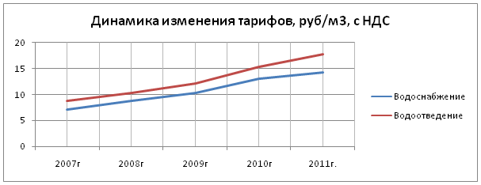

Обращает на себя внимание более высокая величина тарифа на водоотведение, что является нехарактерным для предприятий ВКХ. К сожалению, сравнить величину тарифа с себестоимостью не удалось, поскольку сведения о величине и структуре себестоимости не были предоставлены.

Общий баланс водопотребления представлен в таблице 2.2, на рисунке 2.2, а распределение по источникам водоснабжения и водозаборам в таблице 2.4. Распределение в определенной степени условно.

Таблица 2.2. Водоснабжение за 2009 г., тыс.м³
Показатель | Значение, тыс. м³
Подъем воды | 27 360,3
Пропущено воды через системы подготовки воды | 17 792,9
Закачано воды в резервуары
Поднято воды из резервуаров
Подано воды в сеть,  в т.ч. | 24 740,0
- воды, полученной со стороны | 59,2
Потери в магистральных сетях | 8 042,6
Потери в распределительных сетях | 8 042,6
Отпущено воды всем потребителям, в т.ч. | 16 697,4
-населению | 6 023,1
-бюджетофинансируемым организациям | 563,8
-прочим организациям | 10 110,5

Суммарная доля разного рода потерь (разница между объемом поднятой и поданной в сеть воды плюс потери в сетях) составляет около 39%. Следует отметить, что недоукомплектованность приборами учета всей технологической цепи водоснабжения и отсутствие поверки имеющихся измерительных приборов не позволяют достоверно отражать расходы и потери воды на всех этапах ее производства.

Рисунок 2.2. Структура водопотребления (распределение по потребителям)
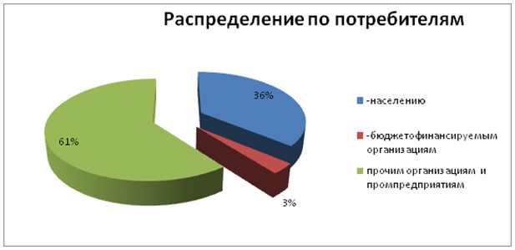

Источником централизованного водоснабжения в населенных пунктах территориальных округов Миасского городского округа служат подземные воды. Утвержденные запасы имеются только по месторождению подземных вод водозаборного участка ЛПДС «Ленинск».
В большинстве населенных пунктов отсутствуют оформленные ЗСО 1 пояса установленного размера.
Забор воды осуществляется установленными в водозаборных скважинах насосами, вода чаще всего подается непосредственно в сеть. Это снижает надежность обеспечения населения питьевой водой, поскольку при любых отключениях подачи электроэнергии подача воды сразу прекращается. Кроме того, такая схема подачи воды является неэффективной, поскольку суточные изменения водопотребления сложно компенсировать изменениями расхода скважинных насосов. Либо нужно ставить дорогостоящие системы частотного регулирования.
Сети в сельских поселениях, как правило, тупиковые, развивались по мере развития поселений от соответствующих водозаборов. В большинстве случаев подача в сеть идет непосредственно из водозабора. На сети установлены водоразборные колонки, водобудки.
В некоторых населенных пунктах в составе системы водоснабжения имеются водонапорные башни или резервуары. Сравнительно полноценные сети есть только в 12-ти населенных пунктах из 28.
Четких, официально подтвержденных данных о состоянии водопроводных сетей и сооружений в сельских поселениях округа нет. Для передачи ОАО «Миассводоканал» объектов водопроводно-канализационного хозяйства поселений осенью 2010 г. было предпринято обследование этих объектов. Обследованием выявлено, что ремонты трубопроводов не производили с момента начала эксплуатации, значительная часть сооружений (здания насосных станций над скважинами, водонапорные башни) находятся в аварийном состоянии.
Данные по количеству аварий на водопроводных сетях в сельских поселениях МГО отсутствуют.
Со слов руководителей сельских населенных пунктов, мощности существующих скважин не хватает для снабжения водой населения в достаточном объеме, хотя объективно это не всегда подтверждается. Кроме того, в некоторых из населенных пунктов качество воды не соответствует нормативному.
В населенных пунктах, где централизованное водоснабжение отсутствует, население пользуется собственными скважинами и колодцами.
Сводная таблица характеристик водозаборов населенных пунктов территориальных округов Миасского ГО приведены в таблице 2.3.

Таблица 2.3. Характеристика водозаборов территориальных округов Миасского ГО (кроме г. Миасс)
Наименование округа | Тип водозаборов | Ориентировочная производительность,  м³/сут | Потребность (прогноз спроса на расчетный срок), м³/сут
Новоандреевский ТО | Скважинные | Не более 1200 м³/сут | 1 145,0
Тургоякский ТО | Скважинные | Сведения не предоставлены | 1 184,0
Сыростанский ТО | Скважинные, колодцы | Не более 2000,0 | 2 173,0
Ленинский ТО | Скважинные, колодцы | Свыше 1800,0 | 784,0
Черновский ТО | Скважинные | Не менее 900,0 | 690,0

Централизованное водоотведение отсутствует практически везде, за исключением г.Миасса, небольших частей п. Ленинск, Черновское, Смородинка, Нижний Атлян и ж/д станций Хребет. Почти повсеместно население пользуется индивидуальными негерметичными выгребными ямами. Герметичными выгребами оборудованы общественные здания – школы, больницы, амбулатории. Стоки из выгребов, за редким исключением, вывозятся в ближайшие карьеры.
Система водоотведения г. Миасса в связи с особенностями рельефа и наличием большого числа крупных промышленных предприятий представляет собой сложную инженерную систему.
В настоящее время существующая капитальная застройка г. Миасс оборудована централизованной канализацией. Часть существующей индивидуальной застройки оборудована выгребными ямами и надворными туалетами.
Сети водоотведения, канализационные насосные станции и очистные сооружения бытовой канализации эксплуатирует ОАО «Миассводоканал». Обслуживание выгребных ям южной части г. Миасса (вывоз содержимого) осуществляет ООО «ЮТЭК».
В городе Миассе существует раздельная система водоотведения дождевых и хозяйственно бытовых сточных вод. Система сбора и отведения дождевого стока развита недостаточно. ОАО «Миассводоканалом» не обслуживается.
Общая протяженность канализационных сетей около 240,0 км. Материал труб: керамические, асбоцементные, железобетонные, стальные. Состояние существующих канализационных сетей, коллекторов и сооружений неудовлетворительное. В замене нуждается 51,0 км коллекторов и 12,0 км уличных сетей. Также в замене нуждается до 30% канализационных колодцев из общего числа свыше 6 500 шт. В системе бытовой канализации г. Миасса установлено 20 канализационных насосных станций.
Баланс водоотведения приведен в таблице 2.4:

Таблица 2.4. Баланс водоотведения хозбытового стока г. Миасс за 2009г., тыс. м³
Показатель | Значение
Принято сточных вод всего, в т.ч. по группам потребителей: | 12 088,36
- от населения | 9 056,7
- от бюджетофинансируемых организаций | 879,53
- от промышленных предприятий | 1 097,58
- от прочих организаций | 1 054,54

Объем водопотребления более чем в два раза превышает объем водоотведения. Это означает, что существенная доля стока попадает без очистки на рельеф и в поверхностные водные объекты. Конечно, следует учесть, что часть подаваемой промышленным предприятиям воды уходит через канализационные сети и очистные сооружения предприятий. Во-вторых, 75% стока приходится на долю населения и только 10% на долю промышленных предприятий. Для водоснабжения соотношение 36,0 и 61,0% соответственно. Это тоже свидетельствует о том, что значительная доля потребляемой из системы водоснабжения города воды трансформируется в сточные воды систем водоотведения промпредприятий.

Выводы и заключения о работе систем водоснабжения и водоотведения:
• Централизованным водоснабжением обеспечены потребители г. Миасса и половины поселков Миасского городского округа.
• На долю населения приходится 36% отпущенной воды. Отпуск холодной воды питьевого качества потребителям города в 2009 г. составил свыше 16,7, млн.м³
• Потери в магистральных и распределительных сетях составили около 32,5% от общего количества воды, поданного в сеть.
• Согласно нормативам СНиП 2.04.02-84 «Водоснабжение. Наружные сети и сооружения» расход воды на собственные нужды находится на нижней границе рекомендованных пределов (10-14%) и составляет 10,6 % от поданной воды потребителям.
• Качество воды соответствует требованиям СанПиН 2.1.4.1074-01. Превышения санитарно-гигиенических нормативов в хозяйственно-питьевой воде, выходящей с насосно-фильтровальных станций, и в водопроводной сети нет.
• Централизованным водоотведением обеспечено население г. Миасса и небольших частей п. Ленинск, Черновское, Смородинка, Нижний Атлян и ж/д станций Хребет. Почти повсеместно население пользуется индивидуальными негерметичными выгребными ямами.
• На долю населения приходится 75% принятых стоков. Объем принятых стоков в систему централизованного водоотведения города в 2009 г. составил 12,1 млн.м³
• Степень очистки сточных вод не соответствует требованиям по сбросу очищенных сточных вод.

Система теплоснабжения
Потребители Миасского городского округа обеспечиваются тепловой энергией от 2 ТЭЦ и 26 котельных.
Структурно можно выделить три крупные организации, в эксплуатации которых находятся по несколько котельных, расположенных как на территории г. Миасса, так и на территории МГО: ОАО «Челябкоммунэнерго» (3 котельные в г. Миассе), ООО «ЮТЭК» (4 котельные в поселках МГО), ООО ТК «Октябрь» (3 котельные, ранее эксплуатировались ООО «Теплоремонт»). Тепловые сети от котельных эксплуатируются различными организациями (ОАО «ЭнСер», ООО «ПЭК «Теплоснабжение», ООО «ЮТЭК», собственно предприятиями). Наибольшее количество котельных находится в обслуживании у МУ МГО «Образование» (котельные школ и детских садов); как правило, данные котельные осуществляют теплоснабжение только собственных объектов (без жилищного сектора). Общая структура организации системы теплоснабжения Миасского городского округа представлена на рисунке 2.3.

Теплоснабжение потребителей Миасского городского округа осуществляется от трёх групп энергоисточников:
• источники комбинированной выработки теплоты и электроэнергии – теплоэлектроцентрали (ТЭЦ) ОАО «ММЗ» и ОАО «ЭнСер»;
• котельные, осуществляющие теплоснабжение потребителей жилищно-коммунального сектора (полностью или частично) различной балансовой принадлежности;
• котельные промышленных предприятий и ведомств, не осуществляющие отпуск теплоты потребителям ЖКС.

Суммарная установленная тепловая мощность котельных МГО составляет 211,5 Гкал/ч, при этом суммарная присоединенная тепловая нагрузка составляет 94,4 Гкал/ч.
Сравнение установленных тепловых мощностей для энергоисточников различной балансовой принадлежности представлено на рисунках 2.3. – 2.4. Следует отметить, что здесь и далее, при составлении балансов установленной тепловой мощности энергоисточников и присоединенной нагрузки потребителей для ТЭЦ использованы значения установленной тепловой мощности в горячей воде.

Рисунок 2.3. Установленная тепловая мощность ТЭЦ и котельных различной балансовой принадлежности Миасского городского округа
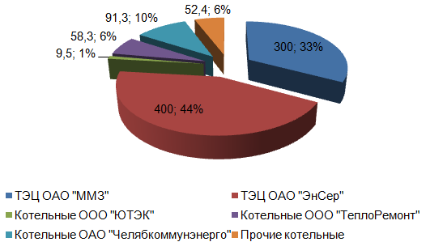

Из рисунка видно, что на долю энергоисточников с комбинированной выработкой электроэнергии и теплоты приходится 77% установленной тепловой мощности всех энергоисточников, осуществляющих теплоснабжение потребителей жилищно-коммунального сектора Миасского городского округа.

Рисунок 2.4. Установленная тепловая мощность котельных Миасского городского округа
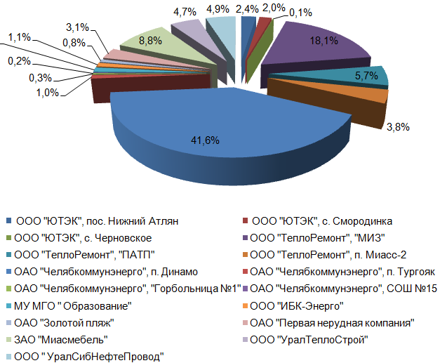

Из рисунка видно, что наибольшую установленную тепловую мощность имеют следующие котельные:
• котельная пос. Динамо (ОАО «Челябкоммунэнерго») – 41,6% от установленной тепловой мощности всех котельных, обслуживающих потребителей ЖКС Миасского городского округа;
• котельная «МИЗ» (ООО «ТеплоРемонт») – 18,1% от установленной тепловой мощности всех котельных, обслуживающих потребителей ЖКС Миасского городского округа;
• котельная ЗАО «Миассмебель» – 8,8% от установленной тепловой мощности всех котельных, обслуживающих потребителей ЖКС Миасского городского округа.
Основным балансодержателем тепловых сетей, обеспечивающих транспортировку теплоносителя от источника тепловой энергии, в настоящее время является ОАО «ЭнСер», осуществляющее эксплуатацию тепловых сетей от двух ТЭЦ, ООО «ЮТЭК» осуществляет эксплуатацию тепловых сетей от восьми котельных. Котельные МУ МГО «Образование» в большей части являются пристроенными к зданиям соответствующих учреждений и сетей не имеют.
Схемы тепловых сетей контура теплоснабжения приняты в основном двухтрубными, реже - трёхтрубными и четырехтрубными циркуляционными. Сети подают тепло потребителю по зависимой схеме. Система горячего водоснабжения – смешанная (закрытая и открытая).
На основании предоставленных данных о присоединённых тепловых нагрузках, установленных мощностях, потерях в сетях ,собственных нуждах энергоисточников и расчетов была составлена матрица покрытия тепловой нагрузки, представленная в таблице 2.5.
Из результатов расчётов следует:
•суммарная присоединённая нагрузка потребителей Миасского городского округа без учета промышленных потребителей составляет 564 Гкал/ч;
•основная часть нагрузки приходится на энергоисточники с комбинированной выработкой теплоты и электрической энергии (ТЭЦ ОАО «ММЗ» и ТЭЦ ОАО «ЭнСер» - 470 Гкал/ч (83%).

Таблица 2.5. Тепловой баланс энергоисточников Миасского городского округа по состоянию на 2010 г.
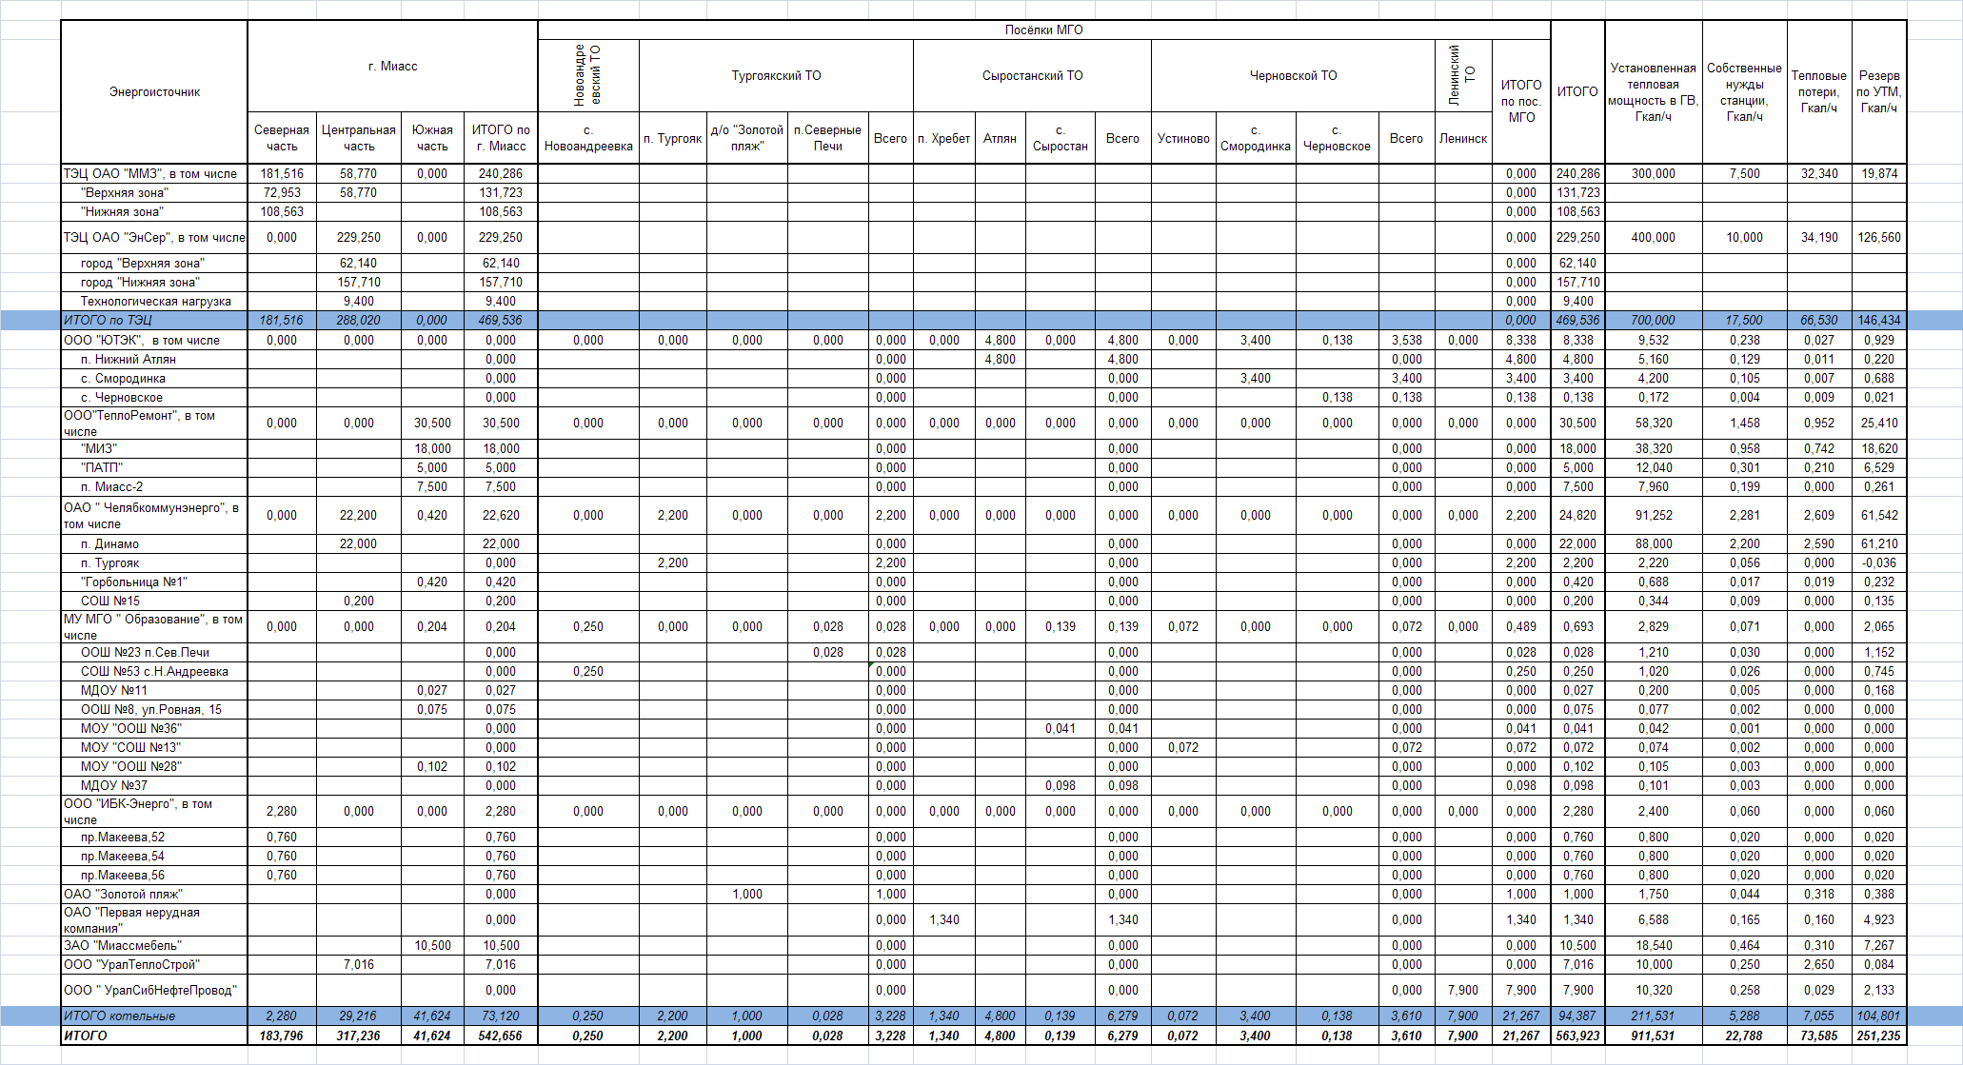

По состоянию на 2010 г. по предоставленным данным резерв по установленной тепловой мощности составляет 251,2 Гкал/ч в целом по городскому округу (рисунок 2.5.), при этом основная доля свободных тепловых мощностей приходится на ТЭЦ ОАО «ЭнСер» и составляет 50,4 % от суммарного резерва.

Рисунок 2.5. Резерв установленной тепловой мощности энергоисточников Миасского городского округа по состоянию на 2010 г.
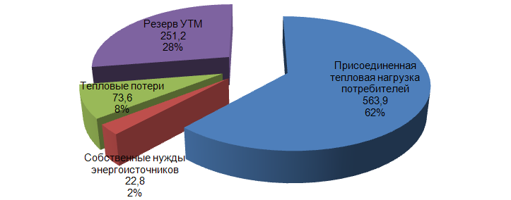

Распределение резерва установленной тепловой мощности между энергоисточниками различной балансовой принадлежности представлено на рисунке 2.6.

Рисунок 2.6. Резерв установленной тепловой мощности энергоисточников различной балансовой принадлежности Миасского городского округа
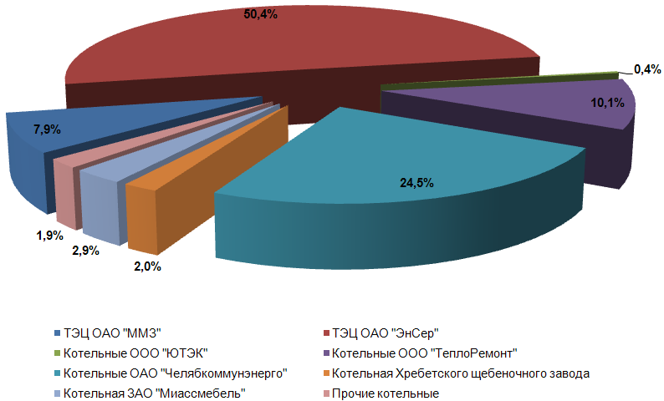

Наибольший резерв из котельных имеет котельная пос. Динамо (ОАО «Челябкоммунэнерго») – 99,6% всего резерва УТМ котельных организации и 24,4% всего резерва УТМ энергоисточников городского округа. Также значительный резерв (49% от установленной тепловой мощности котельной и 7,4% всего резерва УТМ энергоисточников городского округа) имеет котельная МИЗ (ООО «ТеплоРемонт»).
Сведения о загрузке основных энергоисточников Миасского городского округа представлены на рисунке 2.7.

Рисунок 2.7. Загрузка энергоисточников Миасского городского округа (% от установленной тепловой мощности)
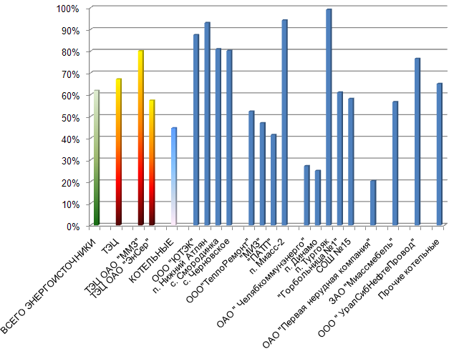

Выводы:
- оборудование ТЭЦ Миасского городского округа используется достаточно эффективно;
- оборудование котельных Миасского городского округа в целом загружено менее чем на 50% от установленной тепловой мощности;
- наименее загруженной является котельная пос. Динамо (ОАО «Челябкоммунэнерго») – при установленной тепловой мощности 88 Гкал/ч присоединенная тепловая нагрузка составляет 22 Гкал/ч.
Исходя из вышеизложенного, можно сделать вывод о том, что на сегодняшний день в городском округе имеются резервы тепловой мощности, позволяющие осуществлять присоединение новых абонентов в существующих зонах действия энергоисточников.

Преобладающим видом топлива для энергоисточников Миасского городского округа является природный газ (ТЭЦ ОАО «ММЗ», ТЭЦ ОАО «ЭнСер», 17 котельных). Кроме этого, 4 котельных работают на угле, 1 на нефти, 1 на мазуте и 3 котельные имеют электрокотлы. Резервное топливо предусмотрено только для ТЭЦ (ТЭЦ ОАО «ММЗ» - мазут, ТЭЦ ОАО «ЭнСер» - уголь и мазут (для энергетических и водогрейных котлов соответственно)). На момент подготовки отчета ни одной организацией не предоставлены формы статистической отчетности по расходу топлива.
Источником газоснабжения Челябинской области (и Миасского городского округа как её части) является система газопроводов Бухара-Урал.
В таблице 2.6. представлено сравнение плановых и фактических удельных расходов условного топлива на выработку теплоты по состоянию 2009 г.

Таблица 2.6. Плановый и фактический удельный расход условного топлива энергоисточников Миасского городского округа по состоянию 2009 г.
Балансовая принадлежность энергоисточника | Энергоисточник | Плановый УРУТ, кг у.т./Гкал | Фактический УРУТ, кг у.т./Гкал | Соотноше-ние факт/план
ОАО «ММЗ» | ТЭЦ ОАО «ММЗ» | н/д | 201,9 | -
ОАО «ЭнСер» | ТЭЦ ОАО «ЭнСер» | н/д | 187,6 | -
ОАО «Челябкоммун-энерго» | котельная пос. Динамо | 162,1 | 165,4 | 1,02
ОАО «Челябкоммун-энерго» | котельная пос. Тургояк | 162,1 | 165,4 | 1,02
ОАО «Челябкоммун-энерго» | котельная Горбольницы №1 | 159,2 | 166,8 | 1,05
ОАО «Челябкоммун-энерго» | котельная школы № 15 | 159,2 | 59,1 | 0,37
ООО «ТеплоРемонт» | котельная МИЗ | 159,9 | 227,6 | 1,42
ООО «ТеплоРемонт» | котельная ПАТП | 159,0 | 181,3 | 1,14
ООО «ТеплоРемонт» | котельная пос. Миасс-2 | 163,6 | 204,9 | 1,25
ООО «ЮТЭК» | котельная пос. Нижний Атлян | 172,6 | 271,1 | 1,57
ООО «ЮТЭК» | котельная с. Смородинка | 174,2 | 194,8 | 1,12
ООО «ЮТЭК» | котельная с. Черновское | 160,5 | 162,9 | 1,01
ЗАО «Миассмебель» | котельная ЗАО «Миассмебель» | 160,2 | 114,3 | 0,71
ООО «УралТеплоСтрой» | котельная ООО «УралТеплоСтрой» | 159,1 | 146,6 | 0,92
ОАО «Золотой пляж» | котельная д/о «Золотой пляж» | 115,6 | 115,8 | 1,00
ОАО «Первая нерудная компания» | котельная Хребетского щебеночного завода | 174,1 | 180,0 | 1,03
ООО «ИБК-Энерго» | котельные ж/д пр. Макеева, 52, 54, 56 | 113,0 | 117,1 | 1,04
ОАО «УралСибНефтеПровод» | котельная пос. Ленинск | 161,0 | 145,2 | 0,90
МУ МГО «Образование» | котельные | н/д | н/д | н/д
В среднем по котельным |  | 157,2 | 169,8 | 1,08

Для большинства котельных фактическая величина УРУТ находится на хорошем уровне. Существенно завышенные УРУТ определены для котельных МИЗ, пос. Миасс-2, пос. Нижний Атлян и с. Смородинка.
На рисунке 2.8. представлено сравнение плановых удельных затрат электроэнергии на выработку теплоты на котельных Миасского городского округа по состоянию 2010 г.
Из рисунка видно, что диапазон изменения удельных затрат электроэнергии для различных котельных достаточно велик. Наиболее эффективными по данному показателю являются котельные ООО «ИБК-Энерго» (что объясняется отсутствием протяженных тепловых сетей до потребителя), ПАТП, пос. Миасс-2 и ЗАО «Миассмебель».

Рисунок 2.8. Плановые удельные затраты электроэнергии на выработку теплоты для энергоисточников Миасского городского округа по состоянию 2009 г.
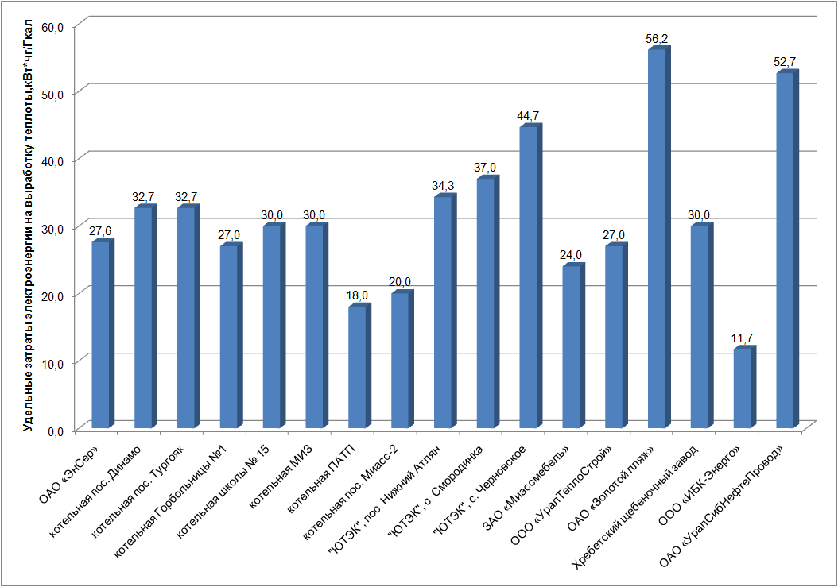

На рисунке 2.9. представлены сведения о тарифах на отпуск теплоты для всех энергоисточников Миасского городского округа по состоянию 2010 г.
Наименьшую себестоимость производства теплоты (и, как следствие, тариф на отпуск) имеют энергоисточники с комбинированной выработкой теплоты и электрической энергии – ТЭЦ ОАО «ММЗ» и ТЭЦ ОАО «ЭнСер». Среди котельных наименьшую себестоимость производства теплоты имеют котельные ЗАО «Миассмебель», ООО «ИБК-Энерго», котельная ПАТП ООО «ТеплоРемонт».

Рисунок 2.9. Тариф на отпуск теплоты энергоисточниками Миасского городского округа (2010 г.)
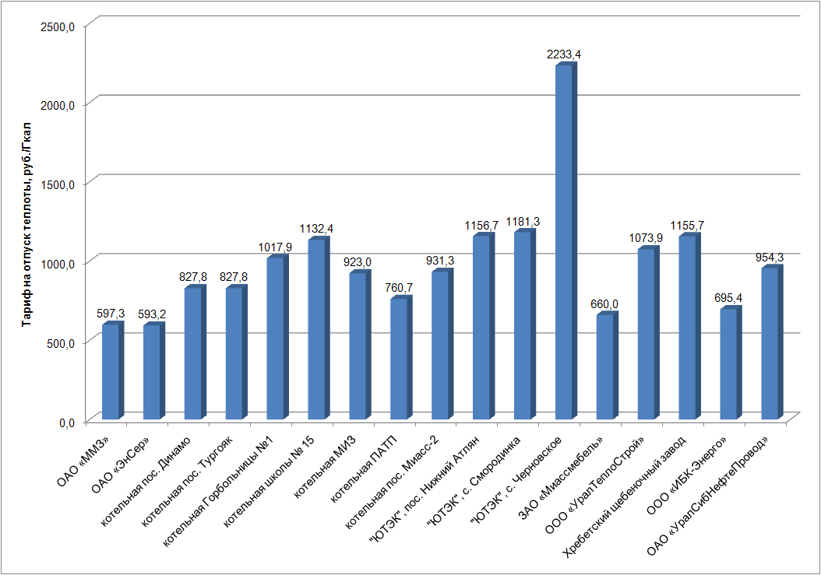

В таблице 2.7. представлена динамика изменения полного тарифа на теплоту для населения в период 2008-2011 гг. с учетом НДС.

Таблица 2.7. Динамика изменения тарифа для населения в период 2008-2011 гг. (с учетом НДС), руб./Гкал
Энергоисточник | 2008 г. | 2009 г. | 2010 г. | 2011 г.
ТЭЦ ОАО «ЭнСер» | 610,45 | 744,00 | 928,38 | 1 065,26
рост к предыдущему году |  | 21,9% | 24,8% | 14,7%
ТЭЦ ОАО «ММЗ» | 583,34 | 714,54 | 915,75 | 1 050,96
рост к предыдущему году |  | 22,5% | 28,2% | 14,8%
ЗАО "Миассмебель" | 613,88 | 727,81 | 887,56 | 1 000,93
рост к предыдущему году |  | 18,6% | 21,9% | 12,8%
ООО "ТеплоРемонт", ПАТП | 658,74 | 735,95 | 869,46 | 980,95
рост к предыдущему году |  | 11,7% | 18,1% | 12,8%
ООО "ТеплоРемонт", МИЗ | 794,07 | 884,34 | 1 031,72 | 1 200,22
рост к предыдущему году |  | 11,4% | 16,7% | 16,3%
ООО "ТеплоРемонт", Миасс-2 | 788,30 | 882,86 | 1 040,02 | 1 165,05
рост к предыдущему году |  | 12,0% | 17,8% | 12,0%
ОАО "Челябкоммунэнерго", пос. Динамо, Тургояк | 689,65 | 803,18 | 1 138,26 | 1 286,85
рост к предыдущему году |  | 16,5% | 41,7% | 13,1%
Хребетский щебеночный завод | 871,17 | 1 348,67 | 1 501,94 | 1 631,81
рост к предыдущему году |  | 54,8% | 11,4% | 8,6%
ОАО "УралСибНефтеПровод" | 1 161,74 | 1 175,48 | 1 301,58 | 1 440,87
рост к предыдущему году |  | 1,2% | 10,7% | 10,7%
ООО "ИБК-Энерго" | 555,91 | 683,77 | 820,57 | 935,50
рост к предыдущему году |  | 23,0% | 20,0% | 14,0%
ООО "УралТеплоСтрой" | 798,27 | 912,32 | 1 073,94 | 1 197,80
рост к предыдущему году |  | 14,3% | 17,7% | 11,5%
ООО "ЮТЭК", пос. Нижний Атлян | 954,80 | 1 073,38 | 1 156,72 | 1 330,28
рост к предыдущему году |  | 12,4% | 7,8% | 15,0%
ООО "ЮТЭК", с. Смородинка | 927,16 | 1 042,20 | 1 181,28 | 1 340,29
рост к предыдущему году |  | 12,4% | 13,3% | 13,5%
ООО "ЮТЭК", с. Черновское |  |  |  | 2 854,15
ОАО "Челябкоммунэнерго", кот. Горбольницы №1 |  |  |  | 1 359,36
ОАО "Челябкоммунэнерго", кот. школы № 15 |  |  |  | 1 522,86

Из таблицы видно, что темп годового прироста тарифа в рассматриваемый период варьировался от 11% до 28%. При этом за весь период 2008-2011 гг. тариф различных энергоисточников увеличился в диапазоне от 39,3% до 87,3% к уровню 2008 г.
Себестоимость производства и транспортировки теплоты, а, следовательно, и тариф для населения для различных энергоисточников Миасского городского округа изменяется в достаточно широком диапазоне. Часть котельных, снабжающих теплом потребителей жилищно-коммунального сектора, имеют высокие тарифы. Для обеспечения доступности услуги теплоснабжения населению Миасского городского округа введен механизм субсидирования, действующий следующим образом:
• определяется средневзвешенный тариф на теплоту по городу для населения;
• энергоисточники условно разделяются на две группы: с тарифом ниже средневзвешенного, и с тарифом выше средневзвешенного;
• потребители, снабжаемые теплотой от энергоисточников первой группы, оплачивают услугу теплоснабжения по тарифу, утвержденному для каждого энергоисточника;
• потребители, снабжаемые теплотой от энергоисточников второй группы, оплачивают услугу теплоснабжения по тарифу, утвержденному для каждого энергоисточника, но разница в оплате по утвержденному и средневзвешенному тарифу, компенсируется за счет субсидий;
• в действительности указанные субсидии являются субсидиями для теплоснабжающих организаций.
На рисунке 2.10. представлено сравнение утвержденных тарифов различных энергоисточников и средневзвешенного тарифа на теплоту для населения с учетом НДС за 2011 г.
Рисунок 2.10. Утвержденные и средневзвешенные тарифы на теплоту для населения (2011 г., с учетом НДС)
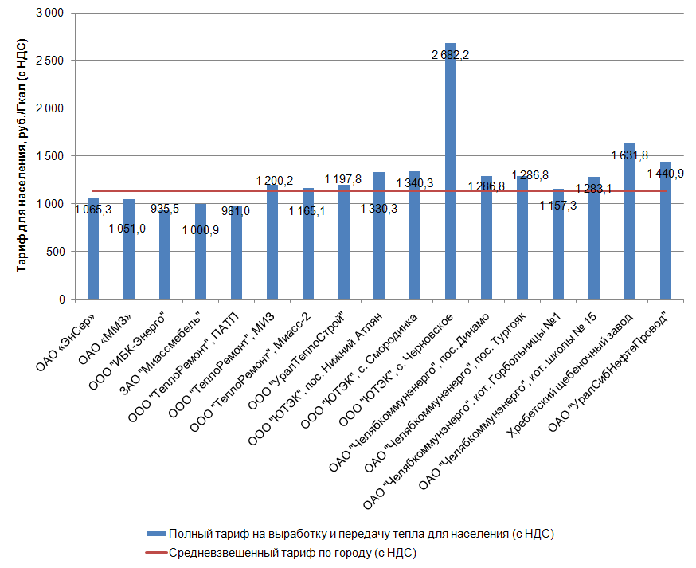
Из рисунка видно, что потребители значительной части (более 10) котельных Миасского городского округа нуждаются в субсидировании.
На основе анализа предоставленных исходных данных о состоянии системы теплоснабжения Миасского городского округа выявлены следующие проблемы:
• большая часть источников (в том числе крупнейшие - ТЭЦ ОАО «ММЗ» и ТЭЦ ОАО «ЭнСер») являются ведомственными, что в силу различных причин может приводить к конфликтным ситуациям, связанным с оплатой услуг теплоснабжения потребителями различных групп;
• отсутствие перемычек между тепловыми сетями различных энергоисточников (особенно крупнейших – ТЭЦ ОАО «ММЗ» и ТЭЦ ОАО «ЭнСер») не позволяет осуществлять резервирование потребителей. Нормативные требования по надежности системы не соблюдаются;
• большой процент надземной прокладки трубопроводов тепловых сетей части энергоисточников определяет большую повреждаемость как тепловой изоляции, так и самих трубопроводов. В связи с этим возникают высокие теплопотери;
• часть потребителей получает некачественную услугу ГВС в связи с тем, что осуществляется разбор воды на ГВС из стояков отопления. При этом происходит существенный коррозионный износ труб, связанный с тем, что в систему отопления поступает не деаэрированная вода;
• большинство энергоисточников города в качестве основного топлива используют природный газ. При этом пропускная способность действующей ГРС находится на пределе, что в перспективе при росте присоединенной тепловой нагрузки потребителей может привести к перебоям в теплоснабжении;
• существует заметная разница в тарифах на производство и передачу тепловой энергии энергоисточников различной балансовой принадлежности. При этом тарифы теплоснабжающих организаций с высокой себестоимостью производства и транспортировки теплоты для потребителей искусственно снижаются до уровня средневзвешенного тарифа по городу. Разница в тарифах компенсируется за счёт бюджета города.

Система электроснабжения
В качестве источников питания Миасского городского округа служат теплоэлектроцентрали (ТЭЦ), а также понижающие подстанции ОАО «МРСК Урала».
В г. Миасс расположены источники с комбинированной выработкой теплоты и электрической энергии:
• ТЭЦ ММЗ (ОАО «Миасский машиностроительный завод») (установленная электрическая мощность – 50 МВт);
• ТЭЦ ОАО «ЭнСер» (установленная электрическая мощность – 24 МВт).
ТЭЦ ММЗ находится на балансе ОАО «Миасский машиностроительный завод», электростанция обеспечивает электроэнергией данное предприятие и часть потребителей города Миасс.
Для выдачи мощности станции в энергосистему предусмотрена подстанция ПС «ТЭЦ ММЗ» 110/10 кВ, с установленными трансформаторами мощностью 2×31,5 МВА.
ТЭЦ «ЭнСер» снабжает электроэнергией и находится на балансе ОАО «Автомобильный завод «Урал». Для присоединения к энергосистеме ТЭЦ «ЭнСер» предусмотрена аналогичная подстанция ПС «ТЭЦ УралАЗ» 110/10 кВ (1×31,5 МВА).
Электроснабжение населенных пунктов, входящих в Миасский городской округ, осуществляется, в основном, по распределительным сетям филиала ОАО «МРСК Урала» – «Челябэнерго» через подстанции 110 и 35 кВ.
Электрические сети Миасского городского округа соединены с сетями соседних районов: Чебаркульского муниципального района и Златоустовского городского округа с помощью линий электропередач 110 и 35 кВ. Протяженность ВЛ 35-110 кВ проходящих по территории МГО составляет по цепям 762,35 км. Гарантирующим поставщиком электроэнергии является ЗАО «Челябэнергосбыт».
В Миасском городском округе обслуживанием кабельных, воздушных линий 10 (6; 0,4) кВ, трансформаторных подстанций и распределительных пунктов занимается ЗАО «МиассЭнерго» на основании договоров аренды с Администрацией МГО.
Питание потребителей осуществляется с помощью распределительных сетей напряжениями 6, 10 кВ и 0,4 кВ, которые опираются на источники питания в виде подстанций. Распределительная сеть 6, 10 кВ города Миасс выполнена комбинированием кольцевых, радиальных и магистральных схем.
Трансформаторные подстанции (ТП) с трансформаторами различной мощностью питают распределительную сеть 0,38 кВ (сеть общего пользования), которая выполняется в зависимости от характера потребителей.
Суммарная установленная мощность трансформаторного оборудования на подстанциях Миасского городского округа составляет 667,7 МВА.
По данным, предоставленным филиалом ОАО «МРСК Урала» «Челябэнерго» процент износа подстанций на территории МГО составляет от 4 до 87%.
Протяженность высоковольтных линий 6 кВ проходящих по территории МГО составляет 57,2 км, а высоковольтных линий 0,4кВ – 52,8 км.
Объем электросетевого оборудования Миасского городского округа (по данным ЗАО «МиассЭнерго») указан в табл.2.8

Таблица 2.8. Данные по трансформаторным подстанциям и линиям электропередачи Миасского городского округа
Наименование оборудования | Ед. изм. | Всего
трансформаторные подстанции (ТП) и распределительные пункты (РП)
Закрытые ТП с двухсторонним питанием по высокой стороне | шт. | 197
Трансформаторные подстанции с двумя трансформаторами | шт. | 97
Трансформаторные подстанции с одним трансформатором | шт. | 100
Силовые трансформаторы | шт. | 251
Распределительные пункты | шт. | 21
воздушные линии электропередач (ВЛЭП) и кабельные линии электропередач (КЛЭП)
Воздушные линии 6-10 кВ | км | 64,78
Воздушные линии до 1кВ | км | 68,52
Кабельные линии 6-10 кВ | км | 187,77
Кабельные линии до 1кВ | км | 183,59

Общая мощность трансформаторного оборудования ТП составляет 105506 кВА. В понижающих ТП используются трансформаторы мощностью от 125 до 1800 кВА.
Большинство ТП и РП введены в эксплуатацию в 70-80 годах и требуют реконструкции. Из-за долгой эксплуатации степень износа электрических сетей составляет 75%, а степень износа оборудования ТП, РП достигает 77%.
Структура электроснабжения потребителей представлена в таблице 2.9. В таблице указаны потребители городского округа и источники питания, которые снабжают электроэнергией данные населенные пункты, с разделением по территориальным округам. Из таблицы видны зоны действия источников электроснабжения городского округа.

Таблица 2.9. Структура электроснабжения по населенным пунктам Миасского городского округа
Территориальные округа,  населенные пункты | Источник питания
г. Миасс | ТЭЦ «ММЗ», 50 МВт; ТЭЦ «УралАЗ», 24 МВт;  ПС «ТЭЦ ММЗ» 110/10 кВ; ПС «Аппаратная» 110/6 кВ; ПС «Северная» 110/10 кВ; ПС «ТЭЦ УралАЗ» 110 кВ; ПС «Сталелитейная» 110/35/6 кВ; ПС «Автозаводская» 110/35/6 кВ; ПС «Город» 35/6 кВ; ПС «Город-2» 110/6/6 кВ; ПС «Миасс» 110/35/6 кВ; ПС «МНЗ» 35/6 кВ; ПС «Керамический завод» 35/0,4 кВ; ПС «Драга» 35/6 кВ; ПС «Миасс-Золото» 35/6 кВ. ПС «Ильменская» 110/10 кВ
Ленинский ТО
п. Ленинск | ПС «Ленинская»  110/10/6 кВ
п. Осьмушка | ПС «Ленинская»  110/10/6 кВ
п. Архангельское | ПС «Ленинская»  110/10/6 кВ
п. Октябрьский | ПС «Ленинская»  110/10/6 кВ
п. Красный | ПС «Ленинская»  110/10/6 кВ
п. Верхний Иремель | ПС «Ленинская»  110/10/6 кВ
п. Иремельского водохранилища | ПС «Ленинская»  110/10/6 кВ
Сыростанский ТО
с. Сыростан (в т.ч. п. Сыростан ж/д станция) | ПС «Солнечная Долина» 110/6 кВ  ПС «Сыростан-тяга» 35 кВ
п. Хребет | ПС «Хребет-тяга» 110 кВ
п. Новый Хребет | ПС «Хребет-тяга» 110 кВ
п. Верхний Атлян | ПС «Миасс-золото» 35/6 кВ
п. Нижний Атлян | ПС «Миасс-золото» 35/6 кВ
п. Урал-Дача | ПС «Миасс-золото» 35/6 кВ
п. Зеленая Роща | ПС «Ленинская» 110/10/6 кВ
п. Тургояк ж/д станция | ПС «Тургояк-тяга» 110/6 кВ
п. Горный | ПС «Миасс-золото» 35/6 кВ

Зоны обслуживания каждого центра питания в городе Миасс представлены в таблице 2.10. В таблице указана располагаемая электрическая мощность токоприемников, а также величины подключенной нагрузки по каждому источнику питания. Таким образом можно оценить загруженность каждого источника питания и наличие резерва подключаемой мощности.

Таблица 2.10. Существующие нагрузки по зонам обслуживания центров питания г. Миасс
 |  | ПС "ТЭЦ ММЗ" 110//10кВ  ОАО"ММЗ" | ПС"Ильменская"  110/10кВ  фил.ОАО"МРСК Урала"-"Челябэнерго" |  |  | ПС"ТЭЦ ММЗ"  110//10кВ  ОАО"ММЗ" | ПС"Тургояк"  110/10кВ  фил.ОАО"МРСК Урала"-"Челябэнерго" |  |  |  |  |  | ПС"Город-2" 110/6кВ фил. ОАО "МРСК Урала"-"Челябэнерго"
Располагаемая электрическая  мощность токоприемников  (сторона 35/20/6-10кВ) |  | резерв для РП-2 IIIсш | РП-2 IIсш | РП-2 Iсш | РП-107 Iсш | Резерв для РП-107 IIсш | РП-1 IIсш | РП-1 Iсш | ТП-28 | ТП-33 | Очистные | Насосная-5 | ПРП-2  Iсш | ПРП-2 IIсш
 |  | 4000 | 980 | 3000 | 8000 | 5000 | 3000 | 1100 | 750 | 700 | 700 | 1200 | 3000 | 3000
Присоединенные электрические нагрузки по группам потребителей | ЮЛ | - | 419 | 906 | 1229 | - | 484 | 840 | 430 | 424 | 583 | 758 | 532 | 994
 | быт | - | 343 | 742 | 1006 | - | 396 | 687 | 352 | 348 | - | - | 436 | 813
Зона обслуживания каждого центра питания |  | От ул.Молодежной  до конца Машгородка |  |  | Между ул. Жуков-ского, ул. И-Тау, ул. Луначарского и пр.Октября |  | между ул.Молодеж-ной,  ул.Луначарс-кого  и ул.И-Тау |  | на въезде в Машгородок до  ул.Жуковс-кого выше пр.Октября |  | ФОС  пос.Селянкино | КНС-5  пос.Тургояк | ква-л 32, 33, 34, 56

 |  | ПС"Городская" 35/6кВ  ОАО"УралАЗ-Энерго" |  |  |  | ПС"Автозаводская" КП-9 110/6кВ  ОАО"УралАЗ-Энерго" |  |  |  | КП-5 6кВ  ОАО"УралАЗ-Энерго" | КП-35 6кВ  ОАО"УралАЗ-Энерго"
Располагаемая электрическая мощность токоприемников (сторона 35/20/6-10кВ) |  | ПРП-8 | ТП-016 | ПРП-4 Iсш | ПРП-4  IIсш | ТП-901 Iсш | ТП-901 IIсш | ПРП-1 Iсш | фид.21 | ПРП-1 IIсш | РП-бойлерная Iсш | РП-бойлерная  IIсш | ПРП-3 Iсш | ПРП-3 IIсш
 |  | 2075 | 1850 | 1300 | 2510 | 2100 | 1700 | 2500 | 1200 | 1750 | 1200 | 2400 | 1500 | 2050
Присоединенные электрические нагрузки по группам потребителей | ЮЛ | 473 | 362 | 1685 | 1983 | 1708 | 1461 | 353 | 210 | 1921 | 1481 | 1580 | 573 | 505
 | быт | 388 | 297 | 1197 | 1441 | 1217 | 1014 | 289 | 172 | 1390 | 1030 | 1111 | 468 | 413
Зона обслуживания каждого центра питания |  | мкр.3, 5  "Комарово" |  | мкр.1,4, ква-л 38 |  | ква-л 11, 12, 15А, 8, 7, МЖК |  |  | пос.Строителей между ул.Нахимов , ул.Керченская, частный сектор | ква-л 13, 16,  17, 26, 27, 9, 10 | пос.Динамо |  | ква-л 15, 28, 29, 30, 36, Центр

Присоединенная электрическая нагрузка потребителей на большинстве источников питания г. Миасс уже превышает располагаемую электрическую мощность, которая, как правило, ограничена мощностью трансформаторного оборудования. К таким перегруженным подстанциям и питающимся от них распределительным устройствам (РП) и трансформаторным подстанциям (ТП) относятся:
• ПС "Тургояк", фидера питающие: РП-1 Iсш, ТП-28, ТП-33.
• ПС "Городская" 35/6кВ", фидера питающие: ПРП-4 I сш, ПРП-4 II сш, ТП-901 I сш, ТП-901 II сш.
• КП-5 6кВ (ОАО "УралАЗ-Энерго"), фидер питающий ПРП-1 II сш.
• КП-35 6кВ (ОАО "УралАЗ-Энерго"), фидера питающие РП-бойлерная I сш и РП-бойлерная II сш.
Существующие значения загруженности трансформаторов составляют от 10 до 65%. Это означает что трансформаторы работают без перегрузок, что соответствует нормальному режиму продолжительной работы трансформаторов. Небольшие значения загрузок можно объяснить тем, что графики нагрузок разных потребителей отличаются друг от друга и это учитывает коэффициент загрузки трансформатора. Существующие величины загрузки трансформаторов позволяют подключать новых потребителей без замены трансформаторов на более мощные, однако нужно учитывать срок службы оборудования.

Структура электропотребления по типу потребителей представлена на рис.2.11.

Рисунок 2.11. Структура электропотребления по типу потребителей Миасского городского округа (по данным ЗАО «МиассЭнерго»)
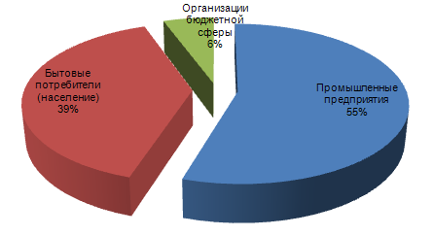
В таблице 2.11. представлен баланс электрической энергии по ЗАО «МиассЭнерго» на 2008, 2009 и 2010 года.

Таблица 2.11. Данные по балансу электроэнергии по данным ЗАО «МиассЭнерго» за 2008-2010 г.г. (тыс.кВт*час)
 | 2008 | 2009 | 2010
Получено (принято) электроэнергии по высокой стороне центров питания (сторона 110/220/35/6-10) | 230 671,3 | 235 138,9 | 238 443,9
Отпущено на низкой стороне центров питания (сторона 35/20/6-10/0,4): | 206 868,8 | 204 986,6 | 205 851,2
- В том числе по стороне СН отпущено: | 55 692,0 | 59 916,1 | 61 645,1
- В том числе по стороне НН отпущено: | 151 176,9 | 145 070,5 | 144 206,1
Потери в электрических сетях до трансформаторных подстанций потребителей | 23 802,5 | 30 152,6 | 32 592,7
Потребление электроэнергии по группам потребителей:
- промышленные предприятия |  | 113 849,2 | 112 898,7
- бытовые потребители (население) | 84 422,9 | 80 466,2 | 81 389, 3
- организации бюджетной сферы |  | 10 671,3 | 11 563,2

Из таблицы видно, что в рассмотренный период при росте объемов принятой в сеть электроэнергии (3,4% к уровню 2008 г.) отпуск потребителям остался практически неизменным (сократился на 0,5% к уровню 2008 г.). При этом потери электроэнергии в сетях увеличились с 10,3% от полученной электроэнергии до 13,7%. Такой существенный рост технических потерь за столь короткий период маловероятен, поэтому можно говорить о росте коммерческих потерь. Этот факт говорит о несовершенстве существующего учета потребления электроэнергии, в частности, можно сделать предположение о росте безучетного потребления.
По данным ЗАО «МиассЭнерго» аварийность в электрических сетях в 2010 г. уменьшилась по сравнению с 2009 г. на 13% (16 случаев).
С 1 января 2011 г. стоимость (наибольшая, одноставочная) электрической энергии для населения Миасского городского округа составила 1,97 руб./кВт*ч. По сравнению с 2010 г. тарифы увеличились на 10,1 % (инфляция в 2010 году составила 8,8%). В 2010 по сравлению с 2009 г. рост тарифов составлял 10,5% (здесь за тариф 2009 г. принят уровень тарифа, установленный постановлением Государственного комитета «Единый тарифный орган Челябинской области», от 25 декабря 2008 г. №43/5, снижение тарифа в августе не учитывается), в 2009 г. по сравнению с 2008 г. – 22,7%, а в 2008 по сравнению с 2007 – 13,8%. Тарифы на электроэнергию в 2007-2011 гг.для населения МГО приведены на рисунках 2.12-2.14.

Рисунок 2.12. Тарифы на электрическую энергию для населения, проживающего в сельских населенных пунктах
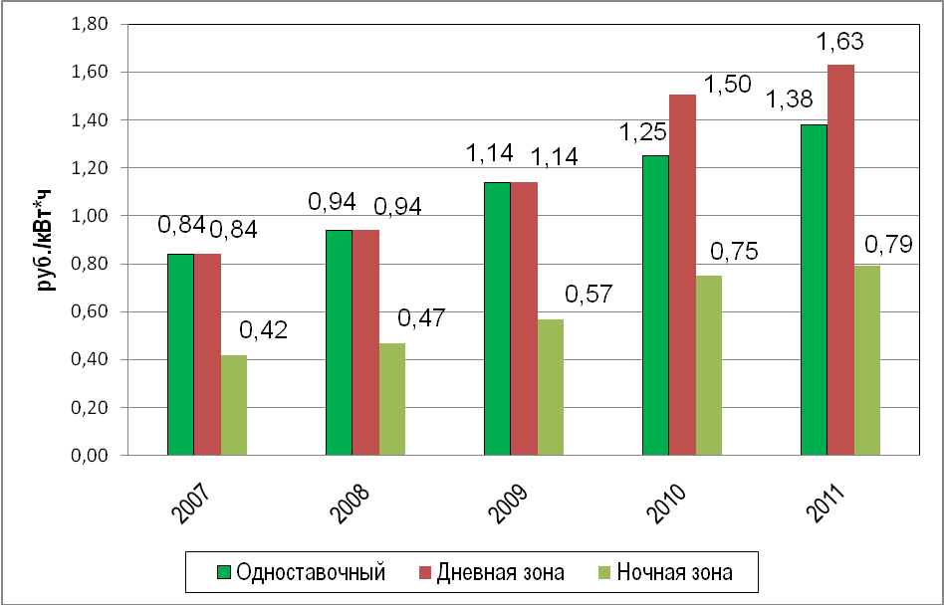
Рисунок 2.13. Тарифы на электрическую энергию для населения, проживающих в городских населённых пунктах (с электроплитами)
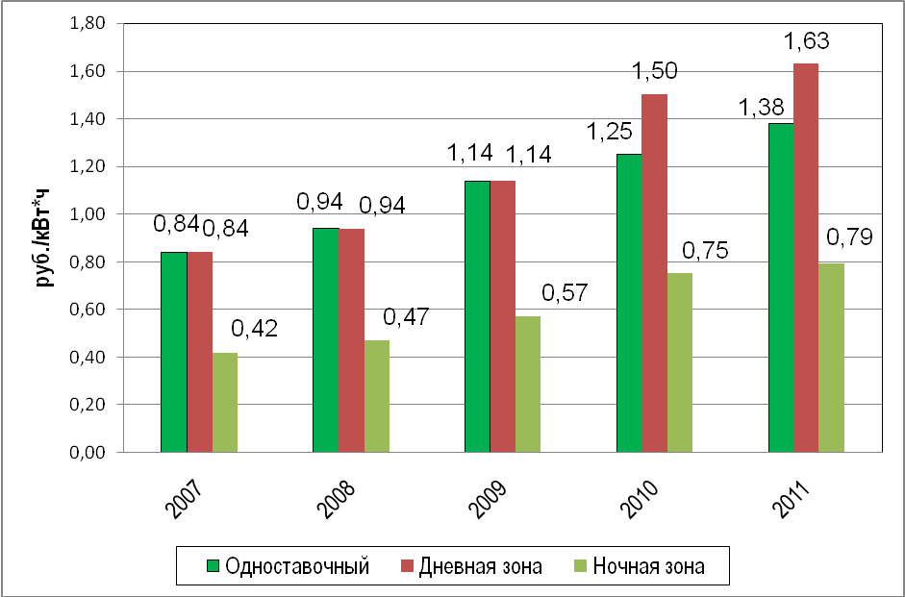

Рисунок 2.14. Тарифы на электрическую энергию для населения, проживающих в городских населённых пунктах (с газовыми плитами)
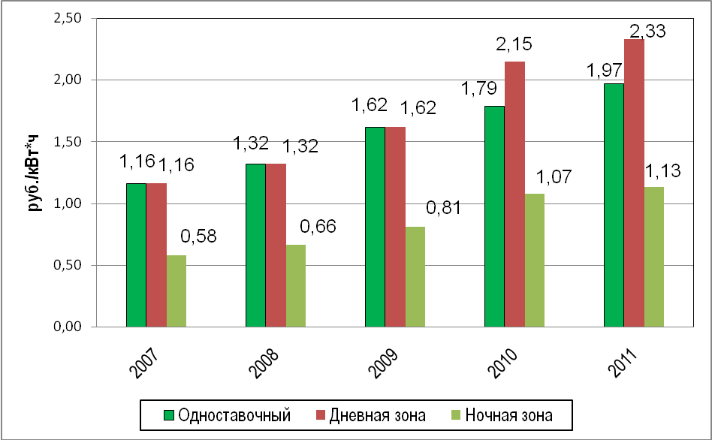

Также в постановлении за 2011 г. появился тариф, дифференцированный уже по трём зонам суток: пиковой, полупиковой и ночной. Такой тариф призван немного выровнять суточный график нагрузок на источники и сети и удобен для населения.
Нормативы потребления электрической энергии для населения на 2011 г, установленные постановлением государственного комитета «Единый тарифный орган Челябинской области» от 23 декабря 2010 года №49/4 приведены в таблице 2.12. В 2010, 2009, 2008 гг. нормативы аналогичны.

Таблица 2.12. Нормативы потребления электрической энергии для населения
№  п\п | Категории потребителей | Норматив потребления, кВт*ч  на 1 чел. в месяц
1 | Одинокие граждане, проживающие в отдельной квартире, коммунальной квартире, общежитии без стационарной электроплиты и стационарного электроотопления | 100
2 | Одинокие граждане, проживающие в жилом доме, расположен-ном на обособленном земельном участке, без стационарной электроплиты и стационарного электроотопления, площадью:  - до 100 кв.м.  -от 100 до 200 кв.м.  - свыше 200 кв. м. | 100  220  270
3 | Одинокие граждане, проживающие в отдельной квартире, коммунальной квартире, общежитии со стационарной электроплитой и без стационарного электроотопления | 180
4 | Одинокие граждане, проживающие в жилом доме, расположен-ном на обособленном земельном участке, со стационарной электроплитой и без стационарного электроотопления, пл.:  - до 100 кв.м.  -от 100 до 200 кв.м.  - свыше 200 кв. м. | 180  300  350
5 | Семья, проживающая в отдельной квартире, коммунальной квартире, общежитии без стационарной электроплиты и стационарного электроотопления | 90
6 | Семья, проживающая в жилом доме, расположенном на обособленном земельном участке, без стационарной электроплиты и стационарного электроотопления, площадью:  - до 100 кв.м.  -от 100 до 200 кв.м.  - свыше 200 кв. м. | 90  200  240
7 | Семья, проживающая в отдельной квартире, коммунальной квартире, общежитии со стационарной электроплитой и без стационарного электроотопления | 130
8 | Семья, проживающая в жилом доме, расположенном на обособ-ленном земельном участке, со стационарной электроплитой и без стационарного электроотопления, площадью:  - до 100 кв.м.  -от 100 до 200 кв.м.  - свыше 200 кв. м. | 130  240  280
9 | Норматив на электроотопление | В пределах ТУ

Ежегодное повышение тарифов на коммунальные услуги обусловлено объективными инфляционными процессами и прежде всего, ростом цены на газ, которая устанавливается на федеральном уровне. Повышение среднегодовой оптовой цены газа в 2011 году составило 15%. Затраты на газ составляют более половины себестоимости производства тепловой энергии. Также планируется рост цен на другие виды энергоносителей, продукции и услуг.

Тариф на подключение к электрическим сетям на территории Челябинской области, действующий с 1 января 2011 года и установленный постановлением государственного комитета «Единый тарифный орган Челябинской области» от 30 декабря 2010 года №52/71, приведен в таблице 2.13.

Таблица 2.13. Стоимость технологического присоединения к электрическим сетям на территории Челябинской области
№  п\п | Категория присоединения (по группам потребителей, уровню напряжения, объему присоединяемой мощности и категории надежности) |  |  | Плата за технологичес-кое присоедине-ние к электрическим сетям, руб.
№  п\п | уровень напряжения, кВ | категория надежности | объем присоединяемой мощности, кВт
1 | Юридические лица или индивидуальные предприниматели
1.1 | НН (0,4 кВ и ниже) | 3 | до 15 кВт включительно  (с учетом ранее присоединенной в данной точке присоединения мощности) | 550,00  (с учетом НДС)
1.2 | СН 11 (20 - 1 кВ) | 3 |  | 550,00  (с учетом НДС)
2 | Физические лица, использующие мощность энергопринимающих устройств для бытовых и иных нужд, не связанных с осуществлением предпринимательской деятельности
2.1 | НН (0,4 кВ и ниже) | 3 | до 15 кВт включительно  (с учетом ранее присоединенной в данной точке присоединения мощности) | 550,00  (с учетом НДС)
2.2 | СН 11 (20 - 1 кВ) | 3 |  | 550,00  (с учетом НДС)

Основными проблемами системы электроснабжения Миасского городского округа являются:
Ветхое состояние электрических сетей в районе с одновременным повышением на них нагрузок при существующем их росте.
Большинство воздушных и кабельных линий 6-10 кВ, трансформаторных подстанций и РП находятся в плохом техническом состоянии и требуют капитальных ремонтов или замены. Процент технических потерь в сетях всех классов напряжения Миасского городского округа составляет 13,67 %. Такое значение потерь объясняется большим процентом износа электрооборудования. Степень износа электрических сетей составляет 75%, а степень износа оборудования ТП, РП достигает 77%.
Существующая система электроснабжения не может удовлетворить росту в потребности мощностей для электроснабжения периферийных областей района, с учетом их дальнейшего развития
Без ввода дополнительных мощностей в районе будет наблюдаться существенный дефицит электроэнергии.
Неудовлетворительное технического состояние существующих центров питания района.
Необходимо строительство новых, реконструкция и техническое перевооружение существующих подстанций и линий электропередачи, замена трансформаторов.
Отсутствие гибкости схемы и питание потребителей, как правило, по одноцепным, нерезервируемым линиям.
Особенный дефицит мощности складывается в г. Миасс из-за большей скученности нагрузок и плотности расположения потребителей. Также для города характерен более быстрый показатель роста нагрузок, чем для периферийных районов.
Неспособность существующей схемы обеспечить питание потребителей в будущем при существующем росте нагрузок из-за ограничений пропускной способности линий и трансформаторного оборудования.
Также очередной проблемой может стать ограничение пропускной способности линий электропередачи из-за отсутствия гибкости схемы и использования одностороннего питания потребителей.
В районных электрических сетях схемы электроснабжения потребителей не удовлетворяют требованиям по надежности электроснабжения.
Для потребителей II и III категорий схемы электроснабжения удовлетворяют существующим требованиям ПУЭ.

Система утилизации (захоронения) ТБО
Система санитарной очистки и уборки территорий населенных мест предусматривает рациональный сбор, быстрое удаление, надежное обезвреживание и экономически целесообразную утилизацию отходов производства и потребления, скапливающихся на территории города. Санитарная очистка городских территорий в настоящее время организуется согласно Решению собрания депутатов Миасского городского округа №19 от 30.11.2012 г. «Об утверждении Генеральной схемы санитарной очистки территории Миасского городского округа до 2030года».
Основными предприятиями, предоставляющими услуги по вывозу ТБО в Миасском городском округе являются предприятия, имеющее лицензию на деятельность по сбору, использованию, обезвреживанию, транспортировке, размещению отходов I - IV класса опасности, которые осуществляют вывоз ТБО в соответствии с маршрутными графиками на договорной основе, а именно:
- ООО «Эко-Сервис»
- ИП «Воскобойникова М.В.»
- ООО «УККХ «Рассвет-Энерго»;
Договор на вывоз ТБО ежегодно заключается или пролонгируется между ООО «Эко-Сервис», ИП «Воскобойникова М.В.», ООО «Рассвет-Энерго» и жилищными организациями, предприятиями, учреждениями. В договоре устанавливаются обязанности сторон, указываются сведения об обслуживаемом объекте, проводится расчет вывозимых объемов ТБО и количество контейнеров, оговаривается порядок расчета.
В Миасском городском округе местом для захоронения ТБО является «Васильевская свалка».
ООО«Эко-Сервис» осуществляет эксплуатацию мусороперерабатывающего завода и деятельность по обслуживанию свалки Миасского городского округа. Мусороперерабатывающий завод предназначен для сортировки ТБО и подготовке к перевозке отсортированного вторсырья.
В Миасском городском округе сбор твердых бытовых отходов в большинстве случаев, осуществляется в стандартные металлические контейнеры, расположенные на 185 контейнерных площадках. Из них на балансе ООО«Эко-Сервис» находится 135 контейнеров жилищного фонда. Остальные контейнеры находятся на балансе предприятий, организаций, учреждений образующих ТБО.
Объем ТБО, образовавшихся на территории Миасского городского округа в 2010 г. составляет 62,7 тыс. т/год, при этом мощность мусоросортировочного завода составляет 50 тыс. т/год.
Усредненные данные по морфологическому составу ТБО представлены в таблице 2.14.

Таблица 2.14. Морфологический состав ТБО, поступающих на мусороперерабатывающий завод, % по рабочей массе
Компонент | Процентное содержание, %
Бумага и картон | 2,2
Пищевые отходы | 40,5
Текстиль | 0,2
Полимерные материалы | 0,6
Лом | 0,7
Стекло | 1,1
Камни (строительный мусор) | 15,7
Крупногабаритный мусор | 6,7
Мусор от пром. предприятий и производств | 22,4
Отсев | 10,0

Характерной особенностью ТБО Миасского городского округа по данным исследований является значительное содержание пищевых отходов в пределах 40,52%. Содержание отходов бумаги и картона в ТБО находится в пределах 2,19%. Содержание пластмассы (0,55%) в ТБО объясняется, в основном, за счет ПЭТ-бутылок.

Транспортировка отходов
Удаление ТБО в городе осуществляется по планово-регулярной системе в сроки, предусмотренные санитарными правилами, не реже 1 раза в 3 дня.
Степень охвата территорий, на которых осуществляется вывоз (транспортировка) отходов потребления на территории Миасского городского округа, представлена в таблице 2.15

Таблица 2.15. Степень охвата территорий, на которых осуществляется вывоз (транспортировка) отходов потребления
Наименование населенного пункта | Численность населения, чел. | Степень охвата, %
Организован централизованный вывоз мусора
1 | 2
п. Ленинск | 2150 | 100
с. Черновское | 1289 | 100
с. Устиново | 751 | 50
с. Смородинка | 1243 | 100
с. Новоандреевка | 1041 | 100
п. Новотагилка | 714 | 100
п. Селянкино | 167 | 100
п. Тыелга | 270 | 100
с. Сыростан | 1277 | 70
п. Верхний Атлян | 380 | 70
п. Нижний Атлян | 1001 | 70
ст. Сыростан | 211 | 70
п. Горный | 188 | 70
п. Наилы | 43 | 70
п. Хребет | 808 | 50
п. Тургояк | 2573 | 100
п. Северные Печи | 1063 | 80
п. Михеевка | 96 | 50
Централизованный вывоз мусора отсутствует
п. Октябрьский | 45 | 0
п. Архангельское | 66 | 0
п. Осьмушка | 42 | 0
п. Верхний Иремель | 32 | 0
п. Красное | 26 | 0
п. Урал-Дача | 45 | 0
п. Зеленая Роща | 5 | 0
п. Новый Хребет | 7 | 0
ст. Тургояк | 20 | 0
п. Золотой Пляж | 51 | 0

Не смотря на планово-регулярную систему удаления ТБО с дворовых территорий, на значительной части контейнерных площадок отмечается переполнение контейнеров и засорение прилегающих территорий, возникновение стихийных свалок ТБО. Это происходит по ряду причин:
- сбор и удаление отходов от жилищ из частного сектора (отдельные поселки и деревни) организован частично;
- несоответствие действующей нормы накопления ТБО, на основании которой производится расчет объемов накопления ТБО, и как следствие недостаточное количество расставляемых контейнеров;
- нелегальное использование контейнерных площадок, предназначенных для жителей, организациями и предприятиями, не оформившими договоры на обслуживание;
- снижение регулярности вывоза ТБО из-за простоев спецтехники на ремонте, из-за износа спецтехники;
- отсутствие крышек у контейнеров для сбор ТБО;
- частое несовпадение графиков уборки контейнерных площадок и прилегающих территорий с загрузкой отходов из контейнеров в мусоровоз;
На территории Миасского городского округа, кроме действующей свалки, ежегодно отмечается значительное количество стихийных свалок ТБО. Отходы выгружаются из машин по пути следования на полигон, в лесных массивах, в районах садовых и дачных участков.
Основная часть жителей, проживающих в благоустроенном жилом фонде, охвачена сбором и вывозом ТБО. А из 15604 жителей, проживающих в поселках и селах Миасского городского округа, сбором и вывозом охвачено 13292 человека. Следовательно, немалая часть жителей частного сектора (около 15 %) не имеют возможности избавиться от образующихся ТБО организованно. В Миасском городском округе регулярно проводятся работы по ликвидации несанкционированных свалок.
Следовательно, для улучшения экологической обстановки в Миасском городском округе и предотвращения образования несанкционированных свалок следует организовать 100% охват жителей сбором ТБО.

Мусороперерабатывающий завод
Мусороперерабатывающий завод предназначен для сортировки ТБО и подготовке к перевозке отсортированного вторсырья.
Земельный участок, на котором расположен мусороперерабатывающий завод, находится на юго-западе г. Миасса, в 4 км от жилой застройки, в 1 км от существующих корпусов ОАО «Тургоякское рудоуправление» и в 0,5 км от существующего земельного участка для складирования промышленных и бытовых отходов г. Миасса (Васильевская свалка). Площадь отведенного под объект земельного участка – 2 Га (Свидетельство государственной регистрации права серия 74 АВ № 807410 от 04.05.2010 г.).
Общая годовая масса отходов, поступивших в 2010 г. на мусороперерабатывающий завод - 48964 т/год. Количество извлекаемого сырья – 12,08 % (5 914,85 т/год).
Отсортированные на мусороперерабатывающем заводе вторичные материальные ресурсы составляют:
- стеклотара – 486 т/год;
- черный и цветной металлолом – 283 т/год;
- бумага и картон – 925 т/год;
- текстиль – 101 т/год;
- ПЭТ-тара – 235 т/год.
Отсортированный мусор является собственностью ООО «Эко-сервис» и передается по договорам специализированным предприятиям на переработку.
Отходы, непригодные для дальнейшего использования вывозятся на свалку Миасского городского округа и составляют:
- строительный мусор – 6 693 т/год;
- крупногабаритный мусор – 2 869 т/год.
- пищевые отходы – 17 334 т/год;
Мощность мусоросортировочного завода - 50 тыс. тонн/год, что пока достаточно для Миасского городского округа. В перспективе мощность завода может быть значительно увеличена за счет монтажа дополнительных сортировочных линий и перехода работы на двух-трехсменную работу для принятия отходов в полном объеме.

Захоронение ТБО
В Миасском городском округе местом для захоронения ТБО является «Васильевская свалка». Свалка за время эксплуатации накопила примерно 3,5 млн. тонн ТБО и в настоящее время объем захороненных отходов увеличивается на 50 тыс. тонн в год.
ООО «Эко-Сервис» осуществляет деятельность по обслуживанию свалки Миасского городского округа.
Общая годовая масса поступивших в 2009 г. на свалку отходов – 52 617,6 тонн., в 2013 году – 43 950 тонн.
На свалке осуществляется производственный контроль, согласно плана-графика контроля состояния окружающей среды на территории земельного участка для размещения промышленных и твердых бытовых отходов, с привлечением сторонних аккредитованных лабораторий по исследованиям атмосферного воздуха, почвы, грунтовых и поверхностных вод.

Тарифы по сбору и вывозу твердых бытовых отходов
В настоящее время в Миасском городском округе действует плата за услугу по сбору и вывозу твердых бытовых отходов ( в т.ч. крупногабаритный мусор) в размере 1,77 руб./кв.м, включающий в себя механизированную погрузку , выгрузку и вывоз ТБО – 1,47 руб./кв.м и захоронение ТБО – 0,30руб./кв.м.
Стоимость услуги по вывозу ТБО из индивидуального жилищного фонда Миасского городского округа составляет - 97руб. с подворья.

Норма накопления ТБО
Расчетная норма накопления на 1 человека в год в благоустроенном и неблагоустроенном жилом фонде на период с 2012-2030гг. приведена в таблице 2.16.
Таблица 2.16. Расчетная норма накопления ТБО с учетом КГМ на 1 чел.

Наименование объектов: | Плотн, кг/м3 | 2012-2015гг. |  | 2016-2020гг. |  | 2021-2030гг.
Наименование объектов: | Плотн, кг/м3 | Норма накопле-ния в год |  | Норма накопле-ния в год |  | Норма накопле-ния в год
Наименование объектов: | Плотн, кг/м3 | куб.м | кг. | куб.м | кг. | куб.м | кг.
1 | 2 | 3 | 4 | 5 | 6 | 7 | 8
Благоустроенные и неблагоустроенные жилые дома (на 1 жителя) | 150,00 | 2,26 | 339,00 | 2,35 | 352,50 | 2,47 | 370,5

По данным исследований, проводимых ГУП УНИИ АКХ им. К.Д. Памфилова, годовой рост нормы накопления ТБО для городов следует принимать − 1,0%.

Существующие технические и технологические проблемы в сфере обращения с отходами
- слабое развитие инфраструктуры по утилизации отходов, недостаточно развита система раздельного сбора и переработки вторичных ресурсов;
- недостаточный охват населения частного сектора по сбору и вывозу бытовых отходов обуславливает образование несанкционированных свалок. Для решения этой проблемы требуются организационные и технические мероприятия по совершенствованию системы сбора и вывоза ТБО:
1) расширение парка спецавтотранспорта, обеспечивающего транспортировку отходов от места сбора до места их сортировки, переработки и размещения.
2) создание парка большегрузных транспортных мусоровозов, обеспечивающих транспортировку инертных отходов на полигон конечного захоронения.
3) обеспечение достаточного количества мусорных контейнеров на всей территории Миасского городского округа.
- недостаточная емкость «Васильевской свалки» к 2013 г., требуется рекультивация свалки, а так же строительство нового полигона.

Системы газоснабжения
На территории Миасского городского округа природный газ используется:
- в качестве топлива для энергоисточников (ТЭЦ, котельные);
- на индивидуально-бытовые нужды населения (пищеприготовление, подогрев воды на нужды ГВС, индивидуальное отопление);
- на производственные и технологические нужды промышленных предприятий.
Источником газоснабжения Челябинской области является система газопроводов «Бухара-Урал». Газоснабжение потребителей Миасского городского округа в настоящее время осуществляется от пяти ГРС. Краткая характеристика ГРС приведена в таблице 2.17.

Таблица 2.17. Газораспределительные станции (ГРС) Миасского городского округа
№ п/п | Наименование ГРС | Хар-ка вывода ГРС |  | Производительность, тыс.м³/час
№ п/п | Наименование ГРС | Диаметр, мм | Давление, МПа | Производительность, тыс.м³/час
1 | «Миасс» | 600 | 0,6 | 92,0
2 | «Черновское» | 100 | 0,3 | 5,0
3 | «Сыростан» | 150 | 0,6 | 31,6
4 | «Карабаш» | 100 / 200 | 1,2 / 0,6 | 10,0
5 | «Большой Еланчик» | 100 | 0,3

г. Миасс
Газоснабжение потребителей осуществляется от ГРС, расположенной на восточной окраине Центрального района города. Существующая система газоснабжения в городе 2-х ступенчатая :
- 1 ступень – газопроводы высокого давления 0,6 МПа от ГРС до ГРП;
- 2 ступень – газопроводы низкого 0,003 МПа до потребителей.
Существующая многоэтажная жилая застройка города газифицирована на 100%, а пос. Лесной, Строителей, Восточный, Динамо, Заречье, Первомайский, Дачный – 40-90%. В настоящее время идет активное строительство по газоснабжению частного сектора Южной части города.
Предусматривается увеличение производительности (для закольцовки с газопроводом высокого давления 0,6 МПа от ГРС г. Миасса) до 35 тыс. м³/час от выхода 1,2 МПа с установкой головного газорегуляторного пункта у границы г. Миасса.
Ленинский территориальный округ
В настоящее время округ не газифицирован, имеется проект на газопровод высокого давления 0,6 МПа от Сыростанской ГРС до пос. Ленинск.
Сыростанский территориальный округ
Газоснабжение округа осуществляется от Сыростанской ГРС. В настоящее время идет строительство газопровода высокого давления 0,6 МПа пос. В. Атлян – «Солнечная долина» – ГЛЦ с. Сыростан и газопровода высокого давления 0,6 МПа в пос В. Атлян. Теплоснабжение потребителей поселка Нижний Атлян осуществляется от газифицированной котельной.
Черновской территориальный округ
Газоснабжение округа осуществляется от ГРС «Черновское». В настоящее время с. Черновское газифицировано на 70-80% ( жилые дома по ул. Кирова, Молодежная, Ленина, Ягодная). Теплоснабжение общественных зданий - школа, дом культуры - осуществляется от котельных, использующих в качестве топлива природный газ.
В с. Смородинка выполнено газоснабжение многоквартирных жилых домов для нужд пищеприготовления. Теплоснабжение многоквартирных жилых домов и общественно-деловых объектов осуществляется от газифицированной котельной, Планируется газификация индивидуального жилищного фонда.
Тургоякский территориальный округ
Газоснабжение округа осуществляется от ГРС г. Миасса. В настоящее время частично газифицирован пос. Тургояк, количество ГРП – 9 шт. Построен газопровод высокого давления 0. 6 МПа и ГРП для пос. Северные печи. В пос Золотой пляж газифицирована котельная ООО «Климат».
В пос. Тургояк теплоснабжение многоквартирных жилых домов и общественно-деловых зданий осуществляется от газифицированной котельной.
Новоандреевский территориальный округ
В настояще время выполнен проект на газоснабжение округа – «Надземный распределительный газопровод высокого давления 1 категории «Новоандреевка – Селянкино» в Миасском ГО, Челябинской области» (ООО «Газпроектстрой», г. Миасс). Газоснабжение предусмотрено от ГРС г. Карабаша.

Потребление природного газа по состоянию отчетного периода
По сведениям, приведенным в Генеральном плане Миасского городского округа, расчетный максимальный часовой расход газа на исходный год (2008) по имеющимся данным по жилому фонду и соцкультбыту (с учетом 100% газификации) составляет 120 716,12 нм³/час (без учета промпредприятий), из них:
- г. Миасс – 108 851,9 нм³/час;
- Ленинский территориальный округ – 1 055,32 нм³/час;
- Сыростанский территориальный округ – 2 974,8 нм³/час;
- Черновской территориальный округ – 1 240,6 нм³/час;
- Тургоякский территориальный округ – 4 456,0 нм³/час;
- Новоандреевский территориальный округ – 2 137,5 нм³/час.
Очевидно, что реальное потребление ниже расчетного, однако можно отметить, что в настоящее время пропускная способность ГРС г. Миасса недостаточна для обеспечения всех потребителей в расчетном режиме.
Объемы потребления газа Миасского городского округа по состоянию отчетного периода представлены в таблице 2.18
На основе предоставленных данным можно судить об увеличении потребления природного газа, как по группе промышленных потребителей, так и по группе «население».

Таблица 2.18. Объемы потребления газа Миасского городского округа
 | Потребители | Договорной объем, тыс. м³ | Фактический объем, тыс. м³
2009 год всего в т.ч. | Бюджетные | 11 000 | 17 220
2009 год всего в т.ч. | Промышленные | 369 392 | 346 470
2009 год всего в т.ч. | Население |  | 30 290
Январь 2009 год | Бюджетные | 1 540 | 2 602
Январь 2009 год | Промышленные | 47 608 | 50 447
Январь 2009 год | Население |  | 3 264
Июль 2009 год | Бюджетные | 93 | 366
Июль 2009 год | Промышленные | 14 894 | 13 736
Июль 2009 год | Население |  | 1 504
2010 год период с января по ноябрь в т.ч. | Бюджетные | 8 616 | 15 116
2010 год период с января по ноябрь в т.ч. | Промышленные | 345 237 | 336 407
2010 год период с января по ноябрь в т.ч. | Население |  | 27 523
Январь 2010 год | Бюджетные | 2 037 | 3 074
Январь 2010 год | Промышленные | 51 804 | 55 062
Январь 2010 год | Население |  | 3 834
Июль 2010 год | Бюджетные | 189 | 140
Июль 2010 год | Промышленные | 13 932 | 13 271
Июль 2010 год | Население |  | 1 489

Тарифы
Нормативы потребления природного газа устанавливает «Единый тарифный орган Челябинской области». Действующие нормативы введены в действие с 1 января 2009 г. на срок не менее трех лет и приведены в таблице 2.19.

Таблица 2.19. Нормативы потребления природного газа населением Челябинский области на приготовление пищи, горячей воды для санитарно-гигиенических нужд
№ п/п | Назначение расходуемого газа | Единицы измерения | Норматив расхода газа, куб.м
1 | На приготовление пищи и подогрев воды
1.1 | Газовая плита в домах без горячего водоснабжения | с одного чел. в месяц | 12,0
1.2 | Газовая плита в домах без горячего водоснабжения | с одного чел. в месяц | 16,5
1.3 | Газовый водонагреватель | с одного чел. в месяц | 13,2
1.4 | Газовая плита и проточный водонагреватель | с одного чел. в месяц | 25,2
2 | На отопление местными отопительными приборами (за исключением случаев использования устройств газогорелочных для отопительных бытовых печей)
2.1 | Местные отопительные приборы в жилых помещениях при равномерной оплате в течение года | за 1 кв. м. отапливаемой площади в мес. | 8,5
2.2 | Местные отопительные прибор в жилых поме-щениях при равномерной оплате в течение ото-пительного периода продолжительностью 7 мес. | за 1 кв. м. отапливаемой площади в мес. | 14,6
2.3  2.3.1  2.3.2 | Местные отопительные приборы в нежилых помещениях:  Банях при равномерной оплате в течение года  Теплицах при равномерной оплате в течение сезона их работы | за 1 куб. м. отапливаемого объема в месяц | 4,16  25,35
2.3.3 | Гаражах при равномерной оплате в течение отопительного периода |  | 6,4

Тариф на оплату природного газа для населения Челябинской области на 2011 год приведен в таблице 2.20.
Таблица 2.20. Тариф на оплату природного газа для населения Челябинской области на 2011 г. в соответствии с постановлениями Государственного комитета «Единый тарифный орган Челябинской области» №52/1 от 30.12.2010 г. №43/69 от 25.12.2008 г.
№ п/п | Назначение расходуемого газа | Единицы измерения | Тарифы (с учетом НДС)
1 | На приготовление пищи и подогрев воды
1.1 | Газовая плита в домах без горячего водоснабжения | с одного чел. в месяц | 47,82
1.2 | Газовая плита в домах без горячего водоснабжения | с одного чел. в месяц | 65,75
1.3 | Газовый водонагреватель | с одного чел. в месяц | 52,60
1.4 | Газовая плита и проточный водонагреватель | с одного чел. в месяц | 100,42
2 | На отопление местными отопительными приборами (за исключением случаев использования устройств газогорелочных для отопительных бытовых печей)
2.1 | Местные отопительные приборы в жилых помещениях при равномерной оплате в течение года | за 1 кв. м. отапливаемой площади в месяц | 22,61
2.2 | Местные отопительные прибор в жилых помещениях при равномерной оплате в течение отопительного периода продолжительностью 7 месяцев | за 1 кв. м. отапливаемой площади в месяц | 38,84
2.3  2.3.1  2.3.2 | Местные отопительные приборы в нежилых помещениях:  Банях при равномерной оплате в течение года  Теплицах при равномерной оплате в течение сезона их работы | за 1 куб. м. отапливаемого объема в месяц | 11,07  67,43
2.3.3 | Гаражах при равномерной оплате в течение отопительного периода |  | 17,02
3 | На отопление в случае использования устройств газогорелочных для отопительных бытовых печей
3.1 | Устройства газогорелочные для отопительных бытовых печей в жилых и нежилых помещениях при равномерной оплате в течение года | за 1 кв. м. отапливаемой площади в месяц | 34,58
3.2 | Устройства газогорелочные для отопительных бытовых печей в жилых и нежилых помещениях при равномерной оплате в течение отопительного периода продолжительностью 7 месяцев | за 1 кв. м. отапливаемой площади в месяц | 59,32

Перспективы развития муниципального образования и прогноз спроса на коммунальные ресурсы
Одной из целей Программы является обеспечение развития коммунальных систем в соответствии с потребностями строительства жилья и объектов социально- культурного и бытового назначения. Для определения потребностей построен прогноз численности населения на период до 2025 года, прогноз застройки города и на их основе построен перспективный прогноз проса на коммунальные услуги. Детальное описание перспектив развития города приведено в книге 1 Обосновывающих материалов.

Динамика численности населения
Численность населения городского округа в 2009 году составила 167,2 тыс. чел. На основании данных о половозрастной структуре населения и перспективного изменения рождаемости и смертности построен прогноз численности населения на период до 2025 года (рисунок 3.1).

Рисунок 3.15. Прогноз численности населения Миасского городского округа
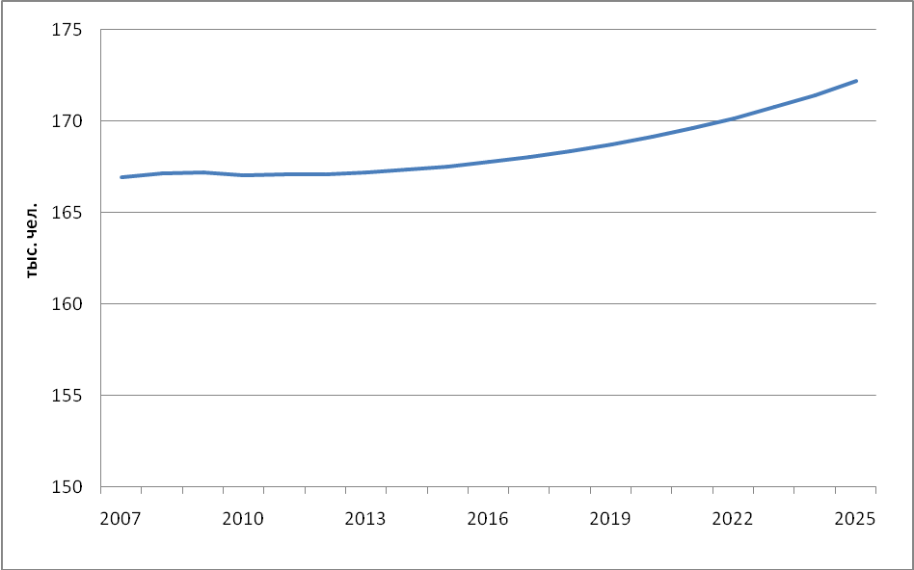

Предполагается, что к 2025 году численность населения Миасского городского округа увеличится до 172,2 тыс. чел. Рост численности ожидается в основном за счет сокращения смертности и роста рождаемости (ожидается, что число родившихся превысит число умерших в 2015-2016 годах).

Динамика ввода, сноса и капитального ремонта многоквартирных домов и частной жилой застройки
Прогноз перспективной застройки на территории Миасского городского округа формируется на основе разработанного демографического прогноза, материалов Генерального плана МГО и областной целевой программы «Доступное и комфортное жильё – гражданам России» в Челябинской области на период 2008-2020 гг.
Базовая величина жилищного фонда принята в соответствии со статистическими сведениями (форма «1-жилфонд»). Сведения о движении (вводе и сносе) жилищного фонда в период 2007-2009 гг. также приняты на основе формы статистической отчетности «1-жилфонд», в 2010 г. – на основании фактических сведений. Темп ввода жилищного фонда принят в соответствии с областной целевой программой «Доступное и комфортное жильё – гражданам России» в Челябинской области на период 2008-2020 гг.. Объем сносимого жилищного фонда увеличен по сравнению с Генеральным планом с целью обеспечения сноса всего ветхого и аварийного жилищного фонда (признанного таковым по состоянию на конец 2009 г.).
Таким образом, в качестве базовых показателей для разработки «Программы комплексного развития систем коммунальной инфраструктуры» были приняты следующие (таблицы 3.1, 3.2).

Таблица 3.21. Прогнозное изменение численности населения, площади жилищного фонда и обеспеченности населения жилым фондом (по состоянию на конец года)
 | ед.изм. | 2010 г. | 2015 г. | 2020 г. | 2025 г.
Численность населения | тыс. чел. | 167,1 | 167,5 | 169,1 | 172,2
Площадь жилищного фонда (ЖФ), в т. ч. | тыс. м² | 4 047,6 | 4 203,8 | 4 395,4 | 4 698,0
многоквартирный ЖФ | тыс. м² | 2 907,2 | 3 001,7 | 3 107,7 | 3 252,7
индивидуальный ЖФ | тыс. м² | 1 140,4 | 1 202,1 | 1 287,7 | 1 445,3
Обеспеченность населения жильем | м²/чел. | 24,2 | 25,1 | 26,0 | 27,3

Таблица 3.22. Динамика изменения жилищного фонда (ЖФ), тыс. м²
 | 2011-2015 гг. | 2016-2020 гг. | 2021-2025 гг. | 2011-2025 гг.
Ввод ЖФ, в том числе | 162,4 | 199,0 | 310,0 | 671,4
многоквартирный ЖФ | 97,0 | 112,0 | 151,0 | 360,0
индивидуальный ЖФ | 65,4 | 87,0 | 159,0 | 311,4
Снос ЖФ, в том числе | 6,3 | 7,4 | 7,4 | 21,1
многоквартирный ЖФ | 2,5 | 6,0 | 6,0 | 14,5
индивидуальный ЖФ | 3,8 | 1,4 | 1,4 | 6,6

Динамика прогнозируемого изменения жилищного фонда Миасского городского округа представлена на рисунке 3.2.

Рисунок 3.16. Прогнозируемая динамика изменения жилищного фонда Миасского городского округа на период до 2025 г.
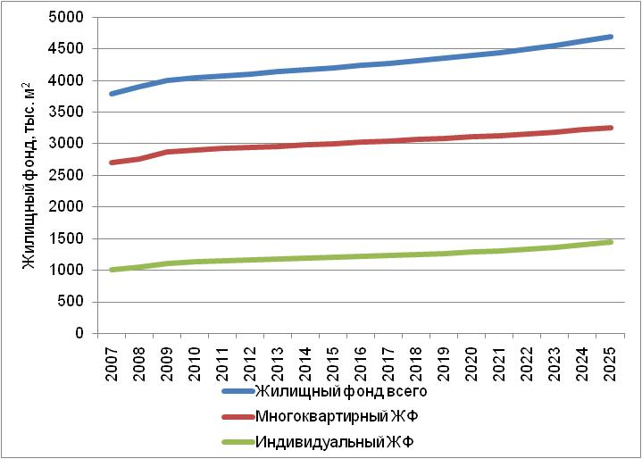

Динамика прогнозируемого изменения обеспеченности населения жилищным фондом представлена на рисунке 3.3.

Рисунок 3.17. Прогнозируемая динамика изменения численности населения и обеспеченности населения жилищным фондом на период до 2025 г.
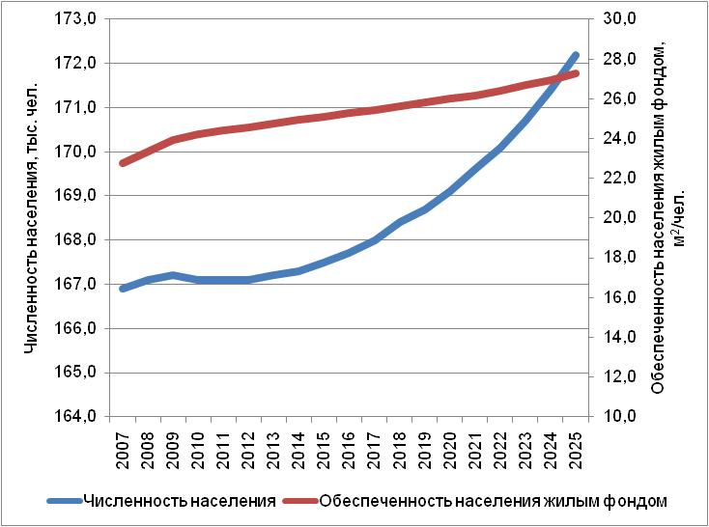

Как видно из рисунков, общий прогнозируемый ввод жилищного фонда на период до 2025 г. составит 671,4 тыс. м², что позволит увеличить средний показатель обеспеченности населения жилищным фондом с 24,2 м²/чел. в 2010 г. до 27,3 м²/чел. в 2025 г. Средний темп ввода жилищного фонда при этом составит 0,26 м²/чел./год, в том числе в период 2011-2015 гг. – 0,19 м²/чел./год, в период 2016-2020 гг. – 0,24 м²/чел./год, в период 2021-2025 гг. – 0,36 м²/чел./год.

Прогноз спроса на коммунальные услуги
При разработке удельных показателей потребления коммунальных ресурсов были использованы следующие нормативные документы регионального и федерального значения:
• СНиП 23-02-2003 «Тепловая защита зданий»;
• СНиП 2.04.02-84* «Водоснабжение. Наружные сети и сооружения»;
• Свод правил 8.13130.2009 «Системы противопожарной защиты. Источники наружного противопожарного водоснабжения. Требования пожарной безопасности».
• Инструкция по проектированию городских электрических сетей РД 34.20.185-94;
• Проект Генеральной схемы санитарной очистки территории Миасского городского округа до 2030 г.;
• Постановление ГК ЕТО Челябинской области от 25.12.2008 г. №43/69 «Об утверждении нормативов потребления природного газа населением Челябинской области».

Суммарный спрос на коммунальные услуги (ресурсы) приведен в таблице 3.3. Подробное описание прогноза спроса приведено в книге 2 Обосновывающих материалов.

Таблица 3.23. Прогноз потребления коммунальных ресурсов (услуг) по Миасскому городскому округу
 | 2010 | 2015 | 2020 | 2025
Электрическая нагрузка, МВт | 89,4 | 94,0 | 98,8 | 106,2
Тепловая нагрузка, Гкал/ч | 408,9 | 422,7 | 436,3 | 457,9
Годовое потребление электрической энергии, млн. кВт*ч | 194,3 | 205,5 | 217,2 | 235,2
Годовое потребление воды, тыс. м³ | 13 449 | 14 015 | 14 659 | 15 661
Годовое потребление тепловой энергии, тыс. Гкал | 1 080,6 | 1 112,0 | 1 144,9 | 1 196,8

Целевые показатели развития коммунальной инфраструктуры
Целевые показатели развития систем коммунальной инфраструктуры разработаны в рамках работ над «Программой комплексного развития систем коммунальной инфраструктуры» и согласованы для целей разработки «Программы комплексного развития…».
Предлагается при разработке программы комплексного развития систем коммунальной инфраструктуры Миасского городского округа на расчетный срок до 2025 года установить следующие показатели целевых индикаторов развития систем коммунальной инфраструктуры:
1. Обеспечить полное удовлетворение перспективного спроса на коммунальные ресурсы при соблюдении на всем периоде действия ПКР нормативных требований по наличию резервов мощности: обеспечение коммунальными ресурсами вновь вводимой застройки (ввод площади многоквартирных жилых домов в объеме 360 тыс. м² до 2025 года, ввод площади индивидуальных жилых домов 311 тыс. м², ввод площади общественно-деловых зданий – 174 тыс. м² (с учетом двух крупных уникальных объектов).

2. Для этого обеспечить на расчетный срок (к 2025 г.):
• тепловой энергией теплоиспользующие установки потребителей, введенных в эксплуатацию к расчетному сроку, с тепловой нагрузкой не менее 51 Гкал/ч ( в том числе не менее 14 Гкал/ч к 2015 г. и не менее 28 Гкал/ч к 2020 г.);
• водой питьевого качества потребителей, введенных в эксплуатацию к расчетному сроку, с общим суточным потреблением не менее 6,4 тыс. м³/сут. (в том числе не менее 1,6 тыс. м³/сут. к 2015 г. и не менее 3,5 тыс.м³/сут. к 2020 г.);
• услугами водоотведения потребителей, введенных в эксплуатацию к расчетному сроку, с общим суточным расходом не менее 6,4 тыс. м³/сут. (в том числе не менее 1,6 тыс. м³/сут. к 2015 г. и не менее 3,5 тыс.м³/сут. к 2020 г.);
• электрической энергией электроприемники потребителей, введенных в эксплуатацию к расчетному сроку, с электрической нагрузкой не менее 18 МВт ( в том числе не менее 5 МВт к 2015 г. и не менее 10 МВт к 2020 г.) (с учетом снижения нагрузки за счет сноса ветхих и аварийных строений);
• прием и утилизацию твердых бытовых отходов от законченных строительством объектов к расчетному сроку в размере не менее 31,5 тыс. м³/год (в том числе не менее 7,6 тыс.м³/год к 2015 г. и не менее 9,4 тыс.м³/год к 2020 г);
• природным газом потребителей вновь построенных зданий, введенных в эксплуатацию к расчетному сроку, с годовым расходом не менее 9 868 тыс. м³/год (в том числе не менее 2 188 тыс. м³/год к 2015 г. и не менее 5 000 тыс.м³/год к 2020 г.);
• природным газом потребителей существующих зданий, введенных в эксплуатацию к расчетному сроку, с годовым расходом не менее 7 076 тыс. м³/год (в том числе не менее 2 359 тыс. м³/год к 2015 г. и не менее 4 717 тыс.м³/год к 2020 г.).

3. При разработке проектов нового строительства и реконструкции головных и линейных объектов коммунальной инфраструктуры обеспечить нормативную экологическую безопасность населения при их эксплуатации, в том числе:
3.1. При эксплуатации головных объектов системы централизованного электро- и теплоснабжения городского округа не допускать превышения ПДВ загрязняющих веществ в атмосферу и водную среду.
3.2. При эксплуатации полигона для захоронения ТБО и мусоросортировочного завода обеспечить не превышение установленных ПДВ загрязняющих веществ.
3.3. Обеспечить надлежащее качество питьевой воды, подаваемой населению.
4. Обеспечить переход к преимущественной продаже ресурсов на основе измерений их расхода. С этой целью:
4.1. Установить приборы учета коммунальных ресурсов (электроэнергия, теплоэнергия, вода, природный газ) на 100% всех зданий бюджетных учреждений города к 2015 г.
4.2. Установить приборы учета коммунальных ресурсов (электроэнергия, топливо) на 100% всех индивидуальных жилых зданий города к 2015 г.
4.3. К 2015 г. довести уровень потребления энергоресурсов в многоквартирных домах с использованием общедомовых приборов учета до 95% по теплоэнергии и до 100% по электроэнергии. При этом для 100% многоквартирных домов с тепловой нагрузкой выше 0,2 Гкал/ч до 2015 г. установить приборы учета.
4.4. Обеспечить установку приборов учета потребляемой воды на вводах в многоквартирные дома в количестве 95% присоединенных зданий к 2025 г. (40% к 2015 г., 80% к 2020 г.).
4.5. Обеспечить установку приборов учета потребляемой воды на вводах в частные дома в количестве 95% присоединенных зданий к 2025 г. (80% к 2015 г., 90% к 2020 г.).
5. Обеспечить надежность поставки коммунальных ресурсов, для чего:
5.1. Не допускать увеличения количества инцидентов на сетях теплоснабжения по отношению к уровню 2010 года.
5.2. Снизить количество аварий на сетях водопровода до уровня 0,5 на 1 км сети к 2025 г. (0,58 к 2015 г., 0,55 к 2020 г.).
5.3. Снизить допустимую длительность разового отключения потребителей при авариях на сетях водопровода до 12 часов к 2015 г.
5.4. Снизить количество аварий на сетях канализации до уровня 2,0 на 1 км сети к 2025 г. (3,0 к 2015 г., 2,5 к 2020 г.).
5.5. Не допускать увеличения времени устранения инцидента (аварии) на сетях теплоснабжения по отношению к уровню 2009 года.
5.6. Снизить параметр потока отказов в электрических сетях к 2025 г. на 25% относительно уровня 2010 г.
5.7. Снизить количество недоотпущенной электроэнергии потребителям из-за аварий на 40% относительно уровня 2010 г.
5.8. Обеспечить своевременную замену или продление ресурса основного и вспомогательного оборудования источников и сетевого хозяйства систем коммунальной инфраструктуры с истекающими нормативными сроками эксплуатации.
5.9. Обеспечить наличие резервов тепловой мощности энергоисточников, позволяющих осуществлять теплоснабжение потребителей в течение всего рассматриваемого периода.
5.10 Присоединение новых потребителей в районах высокоплотной застройки (тепловой нагрузки) осуществлять преимущественно к сетям систем централизованного теплоснабжения, в районах низкоплотной застройки (тепловой нагрузки) – на индивидуальное теплоснабжения с использованием современных газовых котлов.
6. Внедрить новейшие технологии предоставления коммунальных услуг и технологии управления коммунальной сферой, в том числе:
6.1. Сформировать эффективную систему управления коммунальным хозяйством города на основе муниципальной информационной базы коммунальных ресурсов.
6.2. Обеспечить технические возможности регулирования поставки коммунальных услуг в соответствии с индивидуальными запросами потребителей.
6.3. Осуществлять обновление разработанных электронных моделей систем теплоснабжения, водоснабжения и водоотведения на основе проводимого мониторинга соответствующих систем.
7. Обеспечить финансовую устойчивость коммунального хозяйства города, для чего обеспечить:
7.1. Уровень собираемости платежей за жилищно-коммунальные услуги не ниже существующего (98%);
7.2. Собираемость платежей за услуги переработки и захоронения ТБО довести до уровня 95-97% к 2015 г.
8. В целях повышения экономичности эксплуатации систем коммунальной инфраструктуры Миасского городского округа:
8.1. Обеспечить сокращение потерь электроэнергии в электрических сетях напряжения 6(10)-0,4 кВ до уровня 11% от отпуска к 2015 г. и 9% от отпуска к 2025 г.
8.2. Обеспечить соответствие величины фактических потерь теплоты при транспорте по тепловым сетям нормативным (на уровне 10-11% от отпуска теплоты в сети).
8.3. Обеспечить сокращение доли потерь и неучтенных расходов воды при транспортировке по магистральным и распределительным водопроводным сетям с существующих 24% от объема поданной воды в сеть до 19% к 2015 г. и 12% к 2025 г.
8.4. Обеспечить сокращение количества ТБО, подлежащих захоронению на полигонах, за счет сортировки – на 20% к 2015 г., на 30% – к 2025 г.

Программа инвестиционных проектов, обеспечивающих достижение целевых показателей

Программа проектов сформирована на основании утвержденных схем теплоснабжения (книге 7 Обосновывающих материалов), водоснабжения, водоотведения (книги 8-9 Обосновывающих материалов), а также принятой генеральной схемы санитарной очистки города (книга 10 Обосновывающих материалов). Предложенный состав проектов позволяет достичь целевых показателей развития коммунальной инфраструктуры, указанных в разделе 4.

Программа инвестиционных проектов в теплоснабжении
Программа развития системы теплоснабжения включает проекты по подключению новых потребителей к системе централизованного теплоснабжения, а также проекты, обеспечивающие повышение эффективности и надежности работы системы (в соответствии с целевыми показателями, определенными в разделе 4). Подробное обоснование каждого из проектов приведено в книге 7 Обосновывающих материалов. Общий объем капитальных вложений в развитие системы за весь период составит 4 399,4 млн. руб. в базовых ценах. Из них:
- 433,2 млн. руб. – затраты на строительство и реконструкцию источников;
- 3 966,2 млн. руб. – затраты на строительство новых тепловых сетей и перекладку сетей теплоснабжения, выработавших свой эксплуатационный ресурс.

Таблица 5.24 – Мероприятия по строительству и реконструкции источников (млн. руб. с учетом НДС)
№ п. | Мероприятие | 2013 | 2014 | 2015 | 2016-2020 | 2021-2025 | Всего
 | Мероприятия по источникам | 44,89 | 65,55 | 148,90 | 170,12 | 0,00 | 433,27
ЭИ-01.01.01.(001) | Строительство газовой блочно-модульной котельной для теплоснабжения Ильменского заповедника | 0,46 | 11,69 | 0,00 | 0,00 | 0,00 | 12,15
ЭИ-01.03.02.(002) | Строительство газовой блочно-модульной котельной в пос. Нижний Атлян | 0,00 | 1,40 | 35,47 | 0,00 | 0,00 | 36,87
ЭИ-01.10.03.(003) | Строительство газовой блочно-модульной котельной для теплоснабжения потребителей котельных ПАТП и ЗАО «Миассмебель». | 0,00 | 2,59 | 65,08 | 0,00 | 0,00 | 67,67
ЭИ-01.06.04.(004) | Строительство угольной котельной в пос. Новоандреевка | 0,43 | 10,89 | 0,00 | 0,00 | 0,00 | 11,32
ЭИ-01.06.05.(005) | Установка новых электрически котлов в котельной МДОУ №11 | 0,00 | 0,47 | 0,00 | 0,00 | 0,00 | 0,47
ЭИ-01.09.06.(006) | Строительство газовой блочно-модульной котельной в пос. Хребет | 0,00 | 0,61 | 0,96 | 15,17 | 0,00 | 16,74
ЭИ-01.12.07.(007) | Строительство газовой блочно-модульной котельной в пос. Ленинск | 0,00 | 1,84 | 2,90 | 45,86 | 0,00 | 50,61
ЭИ-02.03.01.(008) | Демонтаж существующей котельной пос. Нижний Атлян | 0,00 | 0,00 | 0,00 | 3,37 | 0,00 | 3,37
ЭИ-02.06.02.(009) | Демонтаж существующей котельной СОШ №53 пос.Новоандреевка | 0,00 | 0,00 | 0,00 | 0,25 | 0,00 | 0,25
ЭИ-03.06.03.(010) | Демонтаж существующей котельной МДОУ №11 | 0,00 | 0,00 | 0,00 | 0,84 | 0,00 | 0,84
ЭИ-03.10.04.(011) | Демонтаж существующей котельной в пос,.Динамо | 0,00 | 0,00 | 0,00 | 17,25 | 0,00 | 17,25
ЭИ-03.03.01.(012) | Реконструкция котельной с. Смородинка | 7,09 | 0,00 | 0,00 | 0,00 | 0,00 | 7,59
ЭИ-03.04.02.(013) | Реконструкция котельной «МИЗ» | 10,60 | 0,00 | 0,00 | 0,00 | 0,00 | 13,91
ЭИ-03.05.03.(014) | Реконструкция котельной пос. Тургояк | 0,00 | 0,60 | 3,58 | 0,00 | 0,00 | 4,18
ЭИ-03.06.04.(015) | Реконструкция котельной ООШ № 23 | 0,00 | 0,00 | 0,00 | 0,09 | 0,00 | 0,09
ЭИ-03.06.04.(016) | Реконструкция оборудования ТЭЦ "ЭнСер" | 26,13 | 35,46 | 40,90 | 87,29 | 0,00 | 189,78
ЭИ-05.04.01.(017) | Режино-наладочные испытания оборудования котельной пос. Миасс-2 | 0,18 | 0,00 | 0,00 | 0,00 | 0,00 | 0,18

Таблица 5.25 – Мероприятия по строительству и реконструкции тепловых сетей (тыс. руб. с учетом НДС)
№ п. | Мероприятие | 2013 | 2014 | 2015 | 2016-2020 | 2021-2025 | Всего
 | Мероприятия по сетям | 149,10 | 227,68 | 308,25 | 1 573,09 | 1 708,09 | 3 966,21
 | Строительство новых тепловых сетей | 0,00 | 3,13 | 3,28 | 24,76 | 13,08 | 44,25
ТС-01.01.01.(001) | Строительство новых тепловых сетей в зоне действия ТЭЦ ОАО «ММЗ» | 0,00 | 1,57 | 1,65 | 1,74 | 0,00 | 4,97
ТС-01.02.02.(002) | Строительство новых тепловых сетей в зоне действия ТЭЦ ОАО «ЭнСер» | 0,00 | 0,00 | 0,00 | 10,69 | 13,08 | 23,78
ТС-01.03.03.(003) | Строительство новых тепловых сетей в зоне действия кот. ООО «ЮТЭК» пос. Нижний Атлян | 0,00 | 0,00 | 0,00 | 5,53 | 0,00 | 5,53
ТС-01.04.04.(004) | Строительство новых тепловых сетей в зоне действия Кот. ООО ТК «Октябрь», пос. Миасс-2 | 0,00 | 0,00 | 0,00 | 1,04 | 0,00 | 1,04
ТС-01.09.05.(005) | Строительство новых тепловых сетей в зоне действия Кот. ОАО «Первая нерудная компания» пос. Хребет | 0,00 | 0,00 | 0,00 | 1,41 | 0,00 | 1,41
ТС-01.12.06.(006) | Строительство новых тепловых сетей в зоне действия кот. ООО « УралСибНефтеПровод», пос. Ленинск | 0,00 | 1,55 | 1,63 | 1,71 | 0,00 | 4,89
ТС-01.13.07.(007) | Строительство новых тепловых сетей в зоне действия котельной ООО «ТеплоСтройСервис» | 0,00 | 0,00 | 0,00 | 2,63 | 0,00 | 2,63
 | Реконструкция существующих тепловых сетей | 149,10 | 224,55 | 304,97 | 1 548,33 | 1 695,00 | 3 921,96
ТС-02.12.01.(008) | Реконструкция тепловых сетей в зоне действия магистралей котельной пос. Ленинск | 0,00 | 8,86 | 16,99 | 0,00 | 0,00 | 25,85
ТС-02.12.02.(009) | Реконструкция тепловых сетей в зоне действия ЦТП котельной пос. Ленинск | 0,00 | 0,58 | 0,00 | 0,00 | 0,00 | 0,58
ТС-02.05.03.(010) | Реконструкция тепловых сетей в зоне действия котельной пос. Динамо | 0,00 | 4,14 | 1,86 | 16,94 | 0,00 | 22,93
ТС-02.13.04.(011) | Реконструкция тепловых сетей в зоне действия котельной ООО «ТеплоСтройСервис» | 0,00 | 0,00 | 0,00 | 4,98 | 0,00 | 4,98
ТС-02.04.05.(012) | Реконструкция тепловых сетей в зоне действия котельной ООО «ПАТП» | 0,00 | 1,15 | 0,51 | 0,00 | 0,00 | 1,66
ТС-03.01.01.(013) | Реконструкция тепловых сетей ТЭЦ ОАО «ММЗ» | 34,04 | 31,40 | 47,03 | 274,03 | 369,51 | 756,02
ТС-03.02.02.(014) | Реконструкция тепловых сетей ТЭЦ ОАО «ЭнСер» | 25,13 | 23,18 | 34,72 | 202,30 | 272,78 | 558,11
ТС-03.03.03.(015) | Реконструкция тепловых сетей кот. пос. Нижний Атлян | 1,18 | 1,09 | 1,63 | 9,50 | 12,81 | 26,20
ТС-03.03.04.(016) | Реконструкция тепловых сетей кот. с. Смородинка | 1,50 | 1,39 | 2,08 | 12,10 | 16,31 | 33,37
ТС-03.04.05.(017) | Реконструкция тепловых сетей кот. МИЗ | 2,40 | 2,21 | 3,31 | 19,31 | 26,04 | 53,27
ТС-03.04.06.(018) | Реконструкция тепловых сетей кот. пос. Миасс-2 | 0,86 | 0,80 | 1,19 | 6,96 | 9,39 | 19,21
ТС-03.05.07.(019) | Реконструкция тепловых сетей кот. пос. Динамо | 1,36 | 1,25 | 1,88 | 10,93 | 14,73 | 30,14
ТС-03.09.08.(020) | Реконструкция тепловых сетей кот. Хребетского щебеночного завода | 0,87 | 0,81 | 1,21 | 7,04 | 9,49 | 19,43
ТС-03.10.09.(021) | Реконструкция тепловых сетей кот. ЗАО «Миассмебель» | 0,41 | 0,38 | 0,57 | 3,34 | 4,51 | 9,22
ТС-03.11.10.(022) | Реконструкция тепловых сетей кот. ООО «УралТеплоСтрой» | 1,31 | 1,21 | 1,81 | 10,56 | 14,24 | 29,13
ТС-03.12.11.(023) | Реконструкция тепловых сетей кот. пос. Ленинск | 1,84 | 1,69 | 2,54 | 14,79 | 19,94 | 40,80
ТС-04.01.01.(024) | Перекладка сетей по исчерпанию ресурсов по ТЭЦ ОАО «ММЗ» | 24,46 | 29,47 | 30,90 | 245,20 | 291,88 | 621,92
ТС-04.02.02.(025) | Перекладка сетей по исчерпанию ресурсов по ТЭЦ ОАО «ЭнСер» | 39,38 | 47,44 | 49,75 | 394,72 | 469,87 | 1 001,15
ТС-04.03.03.(026) | Перекладка сетей по исчерпанию ресурсов по кот. пос. Нижний Атлян | 1,41 | 1,70 | 1,78 | 14,14 | 16,83 | 35,86
ТС-04.03.04.(027) | Перекладка сетей с учетом исчерпания ресурсов по кот. с. Смородинка | 1,85 | 1,95 | 2,05 | 11,94 | 14,60 | 32,40
ТС-04.04.05.(028) | Перекладка сетей по исчерпанию ресурсов по кот. МИЗ | 2,05 | 2,47 | 2,59 | 20,54 | 24,45 | 52,10
ТС-04.04.06.(029) | Перекладка сетей по исчерпанию ресурсов по кот. ПАТП | 0,54 | 0,65 | 0,68 | 5,39 | 6,41 | 13,67
ТС-04.04.07.(030) | Перекладка сетей по исчерпанию ресурсов по кот. пос. Миасс-2 | 1,99 | 2,39 | 2,51 | 19,93 | 23,72 | 50,55
ТС-04.05.08.(031) | Перекладка сетей по исчерпанию ресурсов по кот. пос. Динамо | 2,23 | 2,69 | 2,82 | 22,38 | 26,64 | 56,76
ТС-04.14.09.(032) | Перекладка сетей по исчерпанию ресурсов по кот. пос. Тургояк | 0,42 | 0,50 | 0,53 | 4,20 | 5,00 | 10,66
ТС-04.09.10.(033) | Перекладка сетей по исчерпанию ресурсов по кот. Хребетского щебеночного завода | 0,73 | 0,88 | 0,92 | 7,30 | 8,68 | 18,50
ТС-04.10.11.(034) | Перекладка сетей по исчерпанию ресурсов по кот. ЗАО «Миассмебель» | 0,32 | 0,39 | 0,41 | 3,24 | 3,86 | 8,22
ТС-04.11.12.(035) | Перекладка сетей по исчерпанию ресурсов по кот. ООО «УралТеплоСтрой» | 1,66 | 1,99 | 2,09 | 16,59 | 19,74 | 42,07
ТС-04.12.13.(036) | Перекладка сетей по исчерпанию ресурсов по кот. пос. Ленинск | 1,14 | 1,37 | 1,44 | 11,38 | 13,55 | 28,87
ТС-05.01.01.(037) | Строительство тепловых сетей в зонах действия ТЭЦ «ЭнСер» и ТЭЦ «ММЗ» и котельной пос. Динамо | 0,00 | 34,52 | 72,40 | 114,49 | 0,00 | 221,41
ТС-05.04.02.(038) | Строительство тепловых сетей в зонах действия котельных Миассмебель и ПАТП | 0,00 | 2,56 | 2,68 | 0,00 | 0,00 | 5,24
ТС-06.01.01.(039) | Перекладка сетей с учетом уменьшения диаметра ТЭЦ ОАО «ММЗ» | 0,00 | 5,20 | 5,45 | 24,83 | 0,00 | 35,48
ТС-06.03.02.(040) | Перекладка сетей с учетом уменьшения диаметра кот. с. Смородинка | 0,00 | 0,05 | 0,06 | 0,26 | 0,00 | 0,37
ТС-06.04.03.(041) | Перекладка сетей с учетом уменьшения диаметра кот. МИЗ | 0,00 | 5,24 | 5,50 | 25,03 | 0,00 | 35,77
ТС-06.04.04.(042) | Перекладка сетей с учетом уменьшения диаметра кот. ПАТП | 0,00 | 0,97 | 1,01 | 4,62 | 0,00 | 6,60
ТС-06.04.05.(043) | Перекладка сетей с учетом уменьшения диаметра кот. пос. Миасс-2 | 0,00 | 0,57 | 0,60 | 2,73 | 0,00 | 3,89
ТС-06.05.06.(044) | Перекладка сетей с учетом уменьшения диаметра кот. пос. Динамо | 0,00 | 0,40 | 0,42 | 1,92 | 0,00 | 2,75
ТС-06.09.07.(045) | Перекладка сетей с учетом уменьшения диаметра кот. Хребетского щебеночного завода | 0,00 | 0,23 | 0,25 | 1,12 | 0,00 | 1,60
ТС-06.10.08.(046) | Перекладка сетей с учетом уменьшения диаметра кот. ЗАО «Миассмебель» | 0,00 | 0,11 | 0,12 | 0,52 | 0,00 | 0,75
ТС-06.11.09.(047) | Перекладка сетей с учетом уменьшения диаметра кот. ООО «УралТеплоСтрой» | 0,00 | 0,65 | 0,69 | 3,12 | 0,00 | 4,46

Программа инвестиционных проектов в водоснабжении

Программа развития системы водоснабжения включает проекты по подключению новых потребителей к системе водоснабжения, гарантированное обеспечение водой питьевого качества существующих и перспективных потребителей, а также проекты, обеспечивающие повышение эффективности и надежности работы системы (в соответствии с целевыми показателями, определенными в разделе 4). Подробное обоснование каждого из проектов приведено в книгах 8-9 Обосновывающих материалов.

Таблица 5.26 Мероприятия по системе водоснабжения (млн. руб.)
№ п. | Мероприятие | 2013 | 2014 | 2015 | 2016-2020 | 2021-2025 | 2013-2025
 | Мероприятия по системе водоснабжения Миасского городского округа | 282,76 | 386,31 | 412,75 | 1 791,49 | 701,85 | 3 575,16
1 | Реконструкция Атлянского водозабора, в том числе: | 2,67 | 0,00 | 0,00 | 0,00 | 0,00 | 2,67
1.1. | Реконструкция системы обеззараживания на Атлянском водозаборе | 0,00 | 0,00 | 0,00 | 0,00 | 0,00 | 0,00
1.2. | Переоценка запасов и оформление 2,3 пояса ЗСО | 2,67 | 0,00 | 0,00 | 0,00 | 0,00 | 2,67
2 | Ввод в эксплуатацию новых водозаборов | 70,42 | 92,78 | 97,88 | 128,35 | 0,00 | 389,44
2.1. | Водозабор подземных вод Атлян-2 | 0,00 | 2,81 | 23,59 | 128,35 | 0,00 | 154,75
2.2. | Водозабор подземных вод на реке Куштумга | 24,54 | 24,74 | 16,51 | 0,00 | 0,00 | 65,79
2.3. | Водозабор подземных вод Горбатый мост | 37,35 | 47,23 | 40,10 | 0,00 | 0,00 | 124,67
2.4. | Водозабор подземных вод "Северные печи" | 8,54 | 17,99 | 17,69 | 0,00 | 0,00 | 44,22
3 | Строительство второй нитки Иремельского водовода от НС-1 подъема Иремельского ВЗУ до железнодорожного моста | 93,90 | 179,94 | 123,83 | 773,69 | 0,00 | 1 171,35
3.1. | Реконструкция насосной станции первого подъема ВН-1 | 0,00 | 0,00 | 0,00 | 0,00 | 0,00 | 0,00
3.2. | Реконструкция НФС | 58,69 | 118,08 | 58,96 | 403,30 | 0,00 | 639,04
3.3. | Строительство магистрального трубопровода | 35,21 | 61,85 | 64,86 | 370,38 | 0,00 | 532,31
5 | Строительство и реконструкция ВНС третьего подъема и станций подкачки | 65,62 | 35,99 | 73,12 | 190,36 | 51,96 | 417,04
5.1. | Строительство станции подкачки в районе ВН-3 с целью снижения напоров ВН2 | 18,67 | 0,00 | 0,00 | 0,00 | 0,00 | 18,67
5.2. | Реконструкция ВН4, 10, 14 | 0,00 | 35,99 | 37,74 | 39,78 | 0,00 | 113,51
5.3. | Ликвидация ВН8 и ее резервуаров и организации подача воды в резервуары ВН7 непосредственно от скважин | 0,00 | 0,00 | 0,00 | 0,00 | 0,00 | 0,00
5.4. | Реконструкция ВН3, 5, 6, 7, 15, 17, и станций подкачки для высотной застройки Машгородка | 46,95 | 0,00 | 35,38 | 150,58 | 51,96 | 284,86
6 | Реконструкция и развитие разводящей сети | 48,02 | 84,35 | 123,83 | 630,38 | 565,83 | 1 452,41
6.1. | Закольцовка сетей на территории частной застройки | 0,00 | 0,00 | 0,00 | 30,05 | 35,36 | 65,41
6.2. | Развитие сетей на территории компактного нового строительства | 5,34 | 5,62 | 5,90 | 50,67 | 68,13 | 135,65
6.3. | Перекладка сетей в связи с повышением комфортности жилья на территории частной застройки | 0,00 | 0,00 | 0,00 | 137,42 | 210,16 | 347,57
6.4. | Перекладка изношенных трубопроводов 10,0%-3,0% ежегодно с учетом развития ГВС по 417-ФЗ | 42,68 | 78,72 | 117,93 | 412,25 | 252,19 | 903,77
7 | Вынос магистрального водовода с территории АЗ "Урал" | 0,00 | 0,00 | 0,00 | 35,94 | 0,00 | 35,94
8 | Развитие системы автоматизированного контроля и управления СПРВ | 10,67 | 11,25 | 11,79 | 68,71 | 84,06 | 186,48
 | Всего по ТО МГО | 64,28 | 67,75 | 71,04 | 470,01 | 391,39 | 1 064,46
 | Новоандреевский территориальный округ | 21,49 | 22,65 | 23,75 | 91,84 | 0,00 | 159,73
1. | Реконструкция и развитие системы водоснабжения | 17,69 | 18,65 | 19,55 | 91,84 | 0,00 | 147,73
2. | Создание системы водоснабжения п. Наилы | 3,80 | 4,00 | 4,20 | 0,00 | 0,00 | 12,00
 | Тургоякский территориальный округ | 4,76 | 5,02 | 5,26 | 189,91 | 0,00 | 204,94
1. | Реконструкция и развитие системы водоснабжения | 4,76 | 5,02 | 5,26 | 168,75 | 0,00 | 183,78
2. | Создание системы водоснабжения п. Михеевка | 0,00 | 0,00 | 0,00 | 21,16 | 0,00 | 21,16
 | Сыростанский территориальный округ | 22,96 | 24,20 | 25,38 | 0,00 | 142,07 | 214,61
1. | Реконструкция и развитие системы водоснабжения | 22,96 | 24,20 | 25,38 | 0,00 | 96,34 | 168,88
2. | Создание системы водоснабжения п. Верхний Атлян | 0,00 | 0,00 | 0,00 | 0,00 | 45,73 | 45,73
 | Ленинский территориальный округ | 2,75 | 2,90 | 3,04 | 125,60 | 192,33 | 326,63
1. | Реконструкция и развитие системы водоснабжения | 2,75 | 2,90 | 3,04 | 125,60 | 0,00 | 134,30
2. | Новое строительство | 0,00 | 0,00 | 0,00 | 0,00 | 192,33 | 192,33
 | Черновской территориальный округ | 12,31 | 12,98 | 13,61 | 62,66 | 56,99 | 158,56
1. | Реконструкция и развитие системы водоснабжения | 12,31 | 12,98 | 13,61 | 62,66 | 56,99 | 158,56
 | Всего по системе водоснабжения | 347,03 | 454,05 | 483,79 | 2261,50 | 1093,25 | 4639,62

Программа инвестиционных проектов в водоотведении
Программа развития системы водоотведения включает проекты по подключению новых потребителей к системе водоотведения, проекты, обеспечивающие экологическую безопасность города Миасс и минимизацию загрязнения окружающей среды путем модернизации системы водоотведения, а также проекты по повышению эффективности и надежности работы системы (в соответствии с целевыми показателями, определенными в разделе 4). Подробное обоснование каждого из проектов приведено в книгах 8-9 Обосновывающих материалов.

Таблица 5.27. Мероприятия по системе водоотведения (млн. руб.)
№ п. | Мероприятие | 2013 | 2014 | 2015 | 2016-2020 | 2021-2025 | Всего
 | Всего по системе водоотведения | 546,30 | 572,43 | 787,76 | 2 506,47 | 1 413,69 | 5 826,66
1 | 1. Реконструкция и строительство сетей и КНС системы водоотведения в рамках существующей схемы водоотведения | 273,15 | 221,55 | 416,29 | 1 114,92 | 656,96 | 2 682,87
1.1. | Реконструкция напорного канализационного коллектора в южной части г. Миасса | 0,00 | 0,00 | 122,65 | 0,00 | 0,00 | 122,65
1.2. | Строительство нового напорного коллектора от КНС-2 до ФОС, | 42,68 | 0,00 | 0,00 | 0,00 | 0,00 | 42,68
1.3. | Строительство нового самотечного коллектора по ул. Б. Хмельницкого от ул. Уральских Добровольцев до КНС-2 | 21,34 | 56,23 | 94,34 | 0,00 | 0,00 | 171,91
1.4. | Вынос напорного коллектора в районе КНС-3 | 0,00 | 11,25 | 0,00 | 0,00 | 0,00 | 11,25
1.5. | Строительство канализационного коллектора от п. Первомайский и коттеджного поселка мкр. № 7 до главного канализационного коллектора с КНС-14 | 14,94 | 0,00 | 0,00 | 0,00 | 26,50 | 41,43
1.6. | Реконструкция главного напорного коллектора. Строительство нового коллектора от КНС-5 в пос. Тургояк до Карабашской автодороги, | 32,01 | 0,00 | 0,00 | 0,00 | 0,00 | 32,01
1.7. | Реконструкция (увеличение диаметров) напорных коллекторов от КНС-6, КНС-8, КНС-11, КНС-19 | 0,00 | 0,00 | 58,96 | 65,44 | 0,00 | 124,41
1.8. | Реконструкция главного канализационного коллектора от КНС-3 до ФОС | 0,00 | 0,00 | 28,30 | 240,48 | 294,22 | 563,00
1.9. | Замена изношенных сетей водоотведения, 3,0%-5,0% ежегодно | 64,02 | 67,48 | 70,76 | 343,54 | 252,19 | 797,98
1.10. | Модернизация канализационных насосных станций с установкой энерго-экономичного насосного оборудовании: КНС-1, 2, 3, 5, 8, 13, 15, 16, 17, 20 | 60,82 | 64,10 | 23,59 | 122,43 | 0,00 | 270,94
1.11. | Модернизация канализационных насосных станций с установкой энергоэкономичного насосного оборудовании: КНС-6, 9, 10, 19 | 16,01 | 0,00 | 0,00 | 110,67 | 0,00 | 126,67
1.12. | Организация дистанционного управления режимом работы КНС, повышение надежности эксплуатации КНС | 21,34 | 22,49 | 17,69 | 103,06 | 84,06 | 248,65
2 | Реконструкция и развитие очистных сооружений канализации (ФОС) | 132,31 | 202,43 | 212,27 | 442,02 | 0,00 | 989,03
2.1. | Строительство блока нитри- денитрификации и дефосфатации | 81,09 | 85,47 | 89,63 | 0,00 | 0,00 | 256,19
2.2. | Строительство станции УФ обеззараживания | 23,47 | 38,24 | 37,74 | 32,32 | 0,00 | 131,77
2.3. | Модернизация блока доочистки стоков | 17,07 | 71,98 | 75,47 | 64,65 | 0,00 | 229,17
2.4. | Строительство цеха обезвоживания осадка | 0,00 | 0,00 | 0,00 | 261,64 | 0,00 | 261,64
3 | Строительство системы сбора, отвода и очистки поверхностного стока и дренажных вод | 53,35 | 56,23 | 58,96 | 549,67 | 672,50 | 1 390,71
4 | Строительство сетей бытовой канализации в районах новой застройки, | 0,00 | 11,25 | 11,79 | 41,25 | 84,23 | 148,52
5 | Строительство напорно-самотечного коллектора с КНС для бытовых стоков пос. Лесной | 3,20 | 3,37 | 7,08 | 0,00 | 0,00 | 13,65
 |  |  |  |  |  |  | 0,00
 | Всего по ТО МГО | 66,03 | 69,59 | 72,97 | 521,77 | 446,71 | 1 177,07
 | Новоандреевский территориальный округ | 14,13 | 14,89 | 15,61 | 79,70 | 0,00 | 124,33
1. | Новое строительство | 14,13 | 14,89 | 15,61 | 79,70 | 0,00 | 124,33
 | Тургоякский территориальный округ | 0,70 | 0,74 | 0,78 | 175,76 | 0,00 | 177,98
1. | Реконструкция и развитие системы водоотведения | 0,70 | 0,74 | 0,78 | 0,00 | 0,00 | 2,22
2. | Новое строительство | 0,00 | 0,00 | 0,00 | 175,76 | 0,00 | 175,76
 | Сыростанский территориальный округ | 32,16 | 33,90 | 35,54 | 0,00 | 200,40 | 302,00
1. | Реконструкция и развитие системы водоотведения | 10,09 | 10,64 | 11,16 | 0,00 | 162,24 | 194,13
2. | Новое строительство | 22,07 | 23,26 | 24,39 | 0,00 | 38,16 | 107,87
 | Ленинский территориальный округ | 0,00 | 0,00 | 0,00 | 145,52 | 98,52 | 244,05
1. | Реконструкция и развитие системы водоотведения п. Ленинск | 0,00 | 0,00 | 0,00 | 145,52 | 0,00 | 145,52
2. | Новое строительство | 0,00 | 0,00 | 0,00 | 0,00 | 98,52 | 98,52
 | Черновской территориальный округ | 19,04 | 20,06 | 21,04 | 120,79 | 147,78 | 328,71
1. | Реконструкция и развитие системы водоотведения | 19,04 | 20,06 | 21,04 | 120,79 | 147,78 | 328,71
 |  |  |  |  |  |  | 0,00
 | Всего по системе водоотведения | 612,33 | 642,02 | 860,74 | 3 028,24 | 1 860,40 | 7 003,73

Программа инвестиционных проектов в электроснабжении

Основными направлениями развития системы электроснабжения является обеспечение возможности подключения новых потребителей к системе электроснабжения города, и улучшения надежности и обеспечение электроэнергии.
Для этого Программой предусматриваются предложения по развитию системы электроснабжения:
- Мероприятия по модернизации оборудования, используемого для передачи электрической энергии, в том числе замене оборудования;
- Мероприятия по оснащению приборами и автоматизированными системами учета энергоресурсов;
- Организационные мероприятия;
- Мероприятия по утвержденной инвестиционной программе.

Подробное описание мероприятий по системе электроснабжения приведено в книге 6 Обосновывающих материалов.

Таблица 5.28 Мероприятия по системе электроснабжения (тыс. руб.)
№ п. | Мероприятие | 2012 | 2013 | 2014 | 2015 | 2016-2020 | 2021-2025 | Всего | Организация
 | Раздел I. Организационные мероприятия | 0,00 | 5,98 | 0,00 | 0,00 | 0,00 | 0,00 | 5,98
1.1. | Проведение энергетического аудита | 0,00 | 1,71 | 0,00 | 0,00 | 0,00 | 0,00 | 1,71 | электрические сети ЗАО "МиассЭнерго"
1.2. | Разработка схемы перспективного электроснабжения ЗАО "МиассЭнерго" | 0,00 | 4,27 | 0,00 | 0,00 | 0,00 | 0,00 | 4,27 | электрические сети ЗАО "МиассЭнерго"
 | Раздел II. Мероприятия по модернизации оборудования, используемого для передачи электрической энергии, в том числе замене оборудования | 0,00 | 56,60 | 113,11 | 113,24 | 332,90 | 345,98 | 961,83
2.1. | Замена трансформатора (вкл. демонтаж, приобретение и монтаж) с целью обеспечения надежности электроснабжения, всего | 0,00 | 14,41 | 15,19 | 15,93 | 64,73 | 73,52 | 183,77
2.1.1. | Замена трансформатора (вкл. демонтаж, приобретение и монтаж) 1 очередь 21 тр-р | 0,00 | 5,62 | 2,37 | 0,00 | 0,00 | 0,00 | 7,99 | электрические сети ЗАО "МиассЭнерго"
2.1.2. | Замена трансформатора (вкл. демонтаж, приобретение и монтаж) 2 очередь 44 тр-ра | 0,00 | 0,00 | 3,55 | 6,21 | 8,85 | 0,00 | 18,61 | электрические сети ЗАО "МиассЭнерго"
2.1.3. | Замена трансформатора (вкл. демонтаж, приобретение и монтаж) 3 очередь 58 тр-ров | 0,00 | 0,00 | 0,00 | 0,00 | 27,34 | 1,65 | 28,99 | электрические сети ЗАО "МиассЭнерго"
2.1.4. | Замена трансформатора (вкл. демонтаж, приобретение и монтаж) 4 очередь 63 тр-ра | 0,00 | 0,00 | 0,00 | 0,00 | 0,00 | 36,95 | 36,95 | электрические сети ЗАО "МиассЭнерго"
2.1.5. | Приобретение трансформаторов СН2/НН в количестве 25 шт (ТП - 502, 312, 311, 316, 114, 100, 200, 449, 143, 804, 802, 28, 57, 16, 59, 15, 27, 17, 25, 91, 9, ТП-Д-1, 2) | 0,00 | 4,36 | 4,59 | 4,82 | 0,00 | 0,00 | 13,76 | электрические сети ЗАО "МиассЭнерго"
2.1.6. | Замена ТП, на блочные 17 шт (ТП № 119, 120, 310, 311, 328, 312 (Центральная часть), № 9, 10, 11 (пос. Строителелй), № 1, 2, 6, 8, 9, 45, 44, 15 (машгородок)) | 0,00 | 4,43 | 4,67 | 4,90 | 28,54 | 34,92 | 77,46 | электрические сети ЗАО "МиассЭнерго"
2.2. | Замена КЛ СН2 и НН (вкл. демонтаж, приобретение и монтаж) с целью обеспечения надежности и качества электроснабжения, всего | 0,00 | 28,23 | 29,75 | 31,20 | 181,75 | 222,37 | 493,30 | электрические сети ЗАО "МиассЭнерго"
2.2.1. | Замена КЛ СН2 (вкл. демонтаж, приобретение и монтаж) 1 очередь 16,463 км | 0,00 | 17,49 | 6,20 | 0,00 | 0,00 | 0,00 | 23,70 | электрические сети ЗАО "МиассЭнерго"
2.2.2. | Замена КЛ СН2 (вкл. демонтаж, приобретение и монтаж) 2 очередь 53,906 км | 0,00 | 0,00 | 12,23 | 19,33 | 57,91 | 0,00 | 89,48 | электрические сети ЗАО "МиассЭнерго"
2.2.3. | Замена КЛ СН2 (вкл. демонтаж, приобретение и монтаж) 3 очередь 25,845 км | 0,00 | 0,00 | 0,00 | 0,00 | 50,07 | 0,00 | 50,07 | электрические сети ЗАО "МиассЭнерго"
2.2.4. | Замена КЛ СН2 (вкл. демонтаж, приобретение и монтаж) 4 очередь 63,912 км | 0,00 | 0,00 | 0,00 | 0,00 | 4,65 | 137,80 | 142,45 | электрические сети ЗАО "МиассЭнерго"
2.2.5. | Замена КЛ НН (вкл. демонтаж, приобретение и монтаж) 141,252км | 0,00 | 10,73 | 11,31 | 11,86 | 69,12 | 84,57 | 187,60 | электрические сети ЗАО "МиассЭнерго"
2.3. | Замена маслянных выключателей на вакуумные с целью обеспечения надежности электроснабжения, всего | 0,00 | 6,30 | 8,88 | 8,26 | 33,66 | 50,09 | 107,18
2.3.1. | Замена масляных выключателей на вакуумные ТП и РП - 199 шт. | 0,00 | 2,56 | 4,95 | 8,26 | 33,66 | 50,09 | 99,51 | электрические сети ЗАО "МиассЭнерго"
2.3.2. | Замена масляных выключателей на вакуумные на городских фидерах АЗ Урал - 20 шт. | 0,00 | 3,73 | 3,94 | 0,00 | 0,00 | 0,00 | 7,67 | Электрические сети АЗ "Урал"
2.4. | Реконструкция трансформаторов в центрах питания, всего | 0,00 | 7,67 | 5,13 | 10,53 | 0,00 | 0,00 | 23,33
2.4.1. | ПС «Город» 35/6 кВ, Замена силовых трансформаторов 6,3 МВА на 16 МВА, Замена разъединителей - установка МВ на ОРУ-35 кВ | 0,00 | 4,86 | 5,13 | 0,00 | 0,00 | 0,00 | 9,99 | Электрические сети АЗ "Урал"
2.4.2. | ПС «Автозаводская» 110/6 кВ, Замена силового трансформатора 20 МВА на 40 МВА, | 0,00 | 0,00 | 0,00 | 10,53 | 0,00 | 0,00 | 10,53 | Электрические сети АЗ "Урал"
2.4.3. | Замена трансформатора (увеличение мощности) Т-2 с 5,6 до 10 МВА ПС Миасс-золото | 0,00 | 2,81 | 0,00 | 0,00 | 0,00 | 0,00 | 2,81 | МРСК Урала-Челябэнерго
2.5. | Реконструкция электрических сетей АЭС Инвест | 0,00 | 0,00 | 30,91 | 22,95 | 0,00 | 0,00 | 53,86
2.5.1. | Реконструкция сетей СН2 | 0,00 | 0,00 | 9,03 | 0,00 | 0,00 | 0,00 | 9,03 | электрические сети ООО АЭС Инвест
2.5.2. | ректонструкция ТП СН2 | 0,00 | 0,00 | 21,89 | 22,95 | 0,00 | 0,00 | 44,83 | электрические сети ООО АЭС Инвест
2.6. | Модернизация и новое строительство сетей уличного освещения Миасского ГО | 0,00 | 0,00 | 23,25 | 24,38 | 52,76 | 0,00 | 100,39 | администрация Миасского ГО
 | Раздел III.Строительство электрических сетей | 0,00 | 0,00 | 43,33 | 45,44 | 74,07 | 0,00 | 162,84
3.1. | строительство сетей СН2 | 0,00 | 0,00 | 22,13 | 23,20 | 0,00 | 0,00 | 45,33 | электрическиесети ООО АЭС Инвест
3.2. | строительство сетей СН2 | 0,00 | 0,00 | 21,21 | 22,24 | 74,07 | 0,00 | 117,51 | электрические сети ЗАО "МиассЭнерго"
 | Раздел IV. Мероприятия по оснащению приборами и автоматизированными системами учета энергоресурсов
4.1. | Установка приборов учета на границах балансовой принадлежности с Управляющими Компаниями (ЖФ) в количестве 639 шт. | 0,00 | 1,29 | 3,17 | 0,00 | 0,00 | 0,00 | 4,46 | электрические сети ЗАО "МиассЭнерго"
 | Раздел V. Утвержденная ивестиционная программа | 0,00 | 33,39 | 37,59 | 37,66 | 0,00 | 0,00 | 108,64
4.1. | Техническое перевооружение и реконструкция | 0,00 | 2,18 | 8,43 | 6,96 | 0,00 | 0,00 | 17,57 | электрические сети ЗАО "МиассЭнерго"
4.2. | Новое строительство, всего | 0,00 | 31,21 | 29,15 | 30,71 | 0,00 | 0,00 | 91,07 | электрические сети ЗАО "МиассЭнерго"
4.2.1. | в том числе, новое строительство КТП (КТПН), КЛ, ВЛ для заявителей | 0,00 | 31,21 | 28,90 | 30,31 | 0,00 | 0,00 | 90,42
 | Всего | 0,00 | 97,26 | 197,20 | 196,34 | 406,97 | 345,98 | 1243,74

Программа инвестиционных проектов в сфере обращения с отходами

Целью развития системы обращения с отходами является обеспечение сокращения количества ТБО, подлежащих захоронению на полигонах, за счет сортировки – на 20% к 2015 г., на 30% – к 2025 г. Для реализации поставленных целей необходимо строительство мусоросортировочной линии. Мероприятия по системе обращения с отходами представлены в соответствии с «Генеральной схемой санитарной очистки территории Миасского городского округа до 2030 года» (книга 10 Обосновывающих материалов).
Общий объем капитальных вложений в развитие системы обращения с отходами за период до 2025 года составит 613,4 млн. руб. в базовых ценах, в т.ч. затраты на строительство мусоросортировочных линий – 187,5 млн. руб.

Таблица 5.29 Мероприятия по системе обращения с отходами (тыс. руб.)
Код проекта | Наименование и содержание проекта | 2011 | 2012 | 2013 | 2014 | 2015 | 2011-2015 | 2016-2020 | 2021-2025 | 2011-2025
ТБО-01.00.00 | Строительство мусоросортировочных линий, в т.ч.: | 15 000 | 15 000 | 15 000 | 15 810 | 16 579 | 77 389 | 96 591 | 59 088 | 233 067
ТБО-01.00.01 | Приобретение и установка оптической сортировочной линии |  |  |  |  | 14 000 | 14 000 |  |  | 14 000
ТБО-01.00.02 | Изготовление топливных смесей из хвостов и других отходов |  |  |  | 60 000 | 24 000 | 84 000 |  |  | 84 000
ТБО-01.00.03 | Приобретение пиролизной установки для обезвреживания медицинских отходов |  |  | 8 000 |  |  | 8 000 |  |  | 8 000
ТБО-01.00.04 | Приобретение установки по переработке ПЭТ |  |  |  |  |  | 0 | 7 000 |  | 7 000
ТБО-02.00.00 | Приобретение химических кабин (биотуалетов-107 шт.) | 179 | 179 | 179 | 189 | 198 | 924 | 1 151 | 704 | 2 779
ТБО-03.00.00 | Приобретение спецтранспорта для санитарной очистки Миасского городского округа, в т.ч.: | 24 200 | 24 200 | 24 200 | 25 507 | 26 747 | 124 854 | 49 583 | 32 498 | 206 935
ТБО-03.00.01 | Приобретение шредера для измельчения объемных материалов |  |  |  |  | 9 000 | 9 000 |  |  | 9 000
ТБО-03.00.02 | Приобретение измельчителя веток и сучьев, древесины и древесных отходов |  |  |  | 725 |  | 725 |  |  | 725
ТБО-04.00.00 | Организация мест сбора и временного хранения отходов (оборудование контейнерных площадок) в т.ч.: | 421 | 421 | 421 | 15 637 | 16 710 | 33 610 |  |  | 33 610
ТБО-04.00.01 | Оборудование контейнерных площадок заглубленными контейнерами (объемом 5м3) и контейнерами для сбора КГМ (объемом 8 м3) |  |  |  | 10 737 | 12 000 | 22 737 |  |  | 22 737
ТБО-04.00.04 | Приобретение контейнеров для бюджетных организаций объемом 0,8м3 |  |  |  | 700 | 0 | 700 |  |  | 700
ТБО-04.00.05 | Установка оборудованных контейнерных площадок для жителей индивидуального жилого сектора |  |  |  | 1 500 | 1 500 | 3 000 |  |  | 3 000
ТБО-04.00.06 | Приобретение контейнеров для оборудованных контейнерных площадок для жителей индивидуального жилого сектора объемом 0,8 м3 |  |  |  | 0 | 1 575 | 1 575 |  |  | 1 575
ТБО-04.00.09 | Оборудование контейнерных площадок контейнерами для раздельного сбора стекла, ПЭТ, бумаги. |  |  |  | 2 700 | 1 635 | 4 335 |  |  | 4 335
ТБО-05.00.00 | Приобретение спецтранспорта по организации уборки дорог(255 маш.) | 16 289 | 16 289 | 16 289 | 17 169 | 18 003 | 84 039 | 112 922 | 78 360 | 275 321
Итого |  | 56 089 | 56 089 | 56 089 | 74 311 | 78 236 | 320 814 | 260 248 | 170 651 | 751 713

Программа проектов по энергосбережению
Общая сумма затрат на реализацию мероприятий программы энергосбережения за 2012-2020 год составит 2 443,3 млн. руб., из них 1 059,3 млн. руб. – расходы на повышение энергоэффективности жилого фонда и 1 211,4 млн. руб.- на реализацию энергосберегающих мероприятий на предприятиях коммунального комплекса.
Таблица 5.30. Мероприятия программы энергосбережения (млн. руб.)
№ п/п | Мероприятия | 2012 | 2013 | 2014 | 2015 | 2016-2020 | Всего за 2011-2020гг
Раздел 1 Повышение энергоэффективности в жилищном фонде Миасского городского округа |  | 355,98 | 188,85 | 171,04 | 163,71 | 179,70 | 1 059,28
1 | Установка общедомовых приборов учета коммунальных ресурсов | 43,88 | 60,10 | 42,30 | 35,20 | 31,00 | 212,48
2 | Установка поквартирных приборов учета холодной и горячей воды | 139,74 | 0,00 | 0,00 | 0,00 | 0,00 | 139,74
3 | Установка устройств регулирования потребления тепловой энергии (автоматизированных узлов управления системами отопления) в жилищном фонде | 116,80 | 116,80 | 116,80 | 116,80 | 145,78 | 612,98
4 | Внедрение энергосберегающих светильников нового поколения для внутридомового и дворового освещения, оптимизация режимов работы систем освещения | 8,11 | 4,20 | 4,19 | 3,96 | 2,92 | 23,38
5 | Создание системы коммерческого учета потребления энергоресурсов в многоквартирных домах Миасского городского округа | 39,70 | 0,00 | 0,00 | 0,00 | 0,00 | 39,70
6 | Проведение энергетических обследований многоквартирных домов | 7,75 | 7,75 | 7,75 | 7,75 | 0,00 | 31,00
Раздел 2 Повышение энергоэффективности в бюджетных организациях Миасского городского округа |  | 46,91 | 22,24 | 19,20 | 3,99 | 78,99 | 171,33
Раздел 2.1 Повышение энергоэффективности в муниципальных учреждениях здравоохранения Миасского городского округа |  | 8,37 | 3,76 | 3,76 | 0,58 | 24,17 | 40,64
1 | Проведение энергетических обследований в муниципальных учреждениях здравоохранения | 1,83 | 0,00 | 0,00 | 0,00 | 0,00 | 1,83
2 | Создание системы коммерческого учета потребления энергоресурсов в муниципальных учреждениях здравоохранения | 1,31 | 0,00 | 0,00 | 0,00 | 0,00 | 1,31
3 | Установка приборов учета энергетических ресурсов в муниципальных учреждениях здравоохранения¹ | 1,33 | 0,33 | 0,33 | 0,33 | 1,65 | 3,97
4 | Установка экономичной водоразборной арматуры, внедрение организационных мероприятий по контролю за непроизводительным расходованием воды и стимулированию экономии путем материального поощрения персонала в муниципальных учреждениях здравоохранения | 1,04 | 0,56 | 0,62 | 0,00 | 0,00 | 2,22
5 | Установка устройств регулирования потребления тепловой энергии (автоматизированных узлов управления системами отопления) в муниципальных учреждениях здравоохранения | 2,62 | 2,61 | 2,55 | 0,00 | 0,00 | 7,78
6 | Внедрение энергосберегающих светильников нового поколения для внутреннего и наружного освещения, оптимизация режимов работы систем освещения в муниципальных учреждениях здравоохранения | 0,24 | 0,26 | 0,26 | 0,25 | 22,52 | 23,53
Раздел 2.2 Повышение энергоэффективности в муниципальных учреждениях образования Миасского городского округа |  | 30,94 | 15,65 | 14,46 | 2,74 | 47,37 | 111,16
1 | Проведение энергетических обследований в муниципальных учреждениях образования | 5,00 | 0,00 | 0,00 | 0,00 | 0,00 | 5,00
2 | Создание системы коммерческого учета потребления энергоресурсов в муниципальных учреждениях образования | 3,72 | 0,00 | 0,00 | 0,00 | 0,00 | 3,72
3 | Установка приборов учета энергетических ресурсов в муниципальных учреждениях образования¹ | 7,30 | 0,97 | 0,97 | 0,97 | 4,85 | 15,06
4 | Установка экономичной водоразборной арматуры, внедрение организационных мероприятий по контролю за непроизводительным расходованием воды и стимулированию экономии путем материального поощрения персонала в муниципальных учреждениях образования | 3,30 | 3,30 | 3,20 | 0,00 | 0,00 | 9,80
5 | Установка устройств регулирования потребления тепловой энергии (автоматизированных узлов управления системами отопления) в муниципальных учреждениях образования | 9,75 | 9,50 | 8,42 | 0,00 | 0,00 | 27,67
6 | Внедрение энергосберегающих светильников нового поколения для внутреннего и наружного освещения, оптимизация режимов работы систем освещения в муниципальных учреждениях образования | 1,87 | 1,88 | 1,87 | 1,77 | 42,52 | 49,91
Раздел 2.3 Повышение энергоэффективности в муниципальных учреждениях культуры Миасского городского округа |  | 4,20 | 1,02 | 0,44 | 0,37 | 2,60 | 8,63
1 | Проведение энергетических обследований в муниципальных учреждениях культуры | 2,08 | 0,00 | 0,00 | 0,00 | 0,00 | 2,08
2 | Создание системы коммерческого учета потребления энергоресурсов в муниципальных учреждениях культуры | 0,37 | 0,00 | 0,00 | 0,00 | 0,00 | 0,37
3 | Установка приборов учета энергетических ресурсов в муниципальных учреждениях культуры¹ | 0,77 | 0,09 | 0,09 | 0,09 | 0,45 | 1,49
4 | Установка экономичной водоразборной арматуры, внедрение организационных мероприятий по контролю за непроизводительным расходованием воды и стимулированию экономии путем материального поощрения персонала в муниципальных учреждениях культуры | 0,23 | 0,19 | 0,18 | 0,00 | 0,00 | 0,60
5 | Установка устройств регулирования потребления тепловой энергии (автоматизированных узлов управления системами отопления) в муниципальных учреждениях культуры | 0,59 | 0,56 | 0,00 | 0,00 | 0,00 | 1,15
6 | Внедрение энергосберегающих светильников нового поколения для внутреннего и наружного освещения, оптимизация режимов работы систем освещения в муниципальных учреждениях культуры | 0,16 | 0,18 | 0,17 | 0,28 | 2,15 | 2,94
Раздел 2.4 Повышение энергоэффективности в муниципальных учреждениях физической культуры, спорта, туризма и молодежной политики Миасского городского округа |  | 2,15 | 1,07 | 0,37 | 0,20 | 2,36 | 6,15
1 | Проведение энергетических обследований в муниципальных учреждениях физической культуры, спорта, туризма молодежной политики | 0,58 | 0,00 | 0,00 | 0,00 | 0,00 | 0,58
2 | Создание системы коммерческого учета потребления энергоресурсов в муниципальных учреждениях физической культуры, спорта, туризма и молодежной политики | 0,16 | 0,00 | 0,00 | 0,00 | 0,00 | 0,16
3 | Установка приборов учета энергетических ресурсов в муниципальных учреждениях физической культуры, спорта, туризма молодежной политики¹ | 0,53 | 0,05 | 0,05 | 0,05 | 0,25 | 0,93
4 | Установка экономичной водоразборной арматуры, внедрение организационных мероприятий по контролю за непроизводительным расходованием воды и стимулированию экономии путем материального поощрения персонала в муниципальных учреждениях физической культуры, спорта, туризма и молодежной политики | 0,10 | 0,10 | 0,10 | 0,00 | 0,00 | 0,30
5 | Установка устройств регулирования потребления тепловой энергии (автоматизированных узлов управления системами отопления) в муниципальных учреждениях физической культуры, спорта, туризма и молодежной политики | 0,59 | 0,59 | 0,00 | 0,00 | 0,00 | 1,18
6 | Внедрение энергосберегающих светильников нового поколения для внутреннего и наружного освещения, оптимизация режимов работы систем освещения в муниципальных учреждениях физической культуры, спорта, туризма молодежной политики | 0,19 | 0,33 | 0,22 | 0,15 | 2,11 | 3,00
Раздел 2.5 Повышение энергоэффективности в муниципальных учреждениях социальной защиты населения Администрации Миасского городского округа |  | 1,25 | 0,74 | 0,17 | 0,10 | 2,49 | 4,75
1 | Проведение энергетических обследований в муниципальных учреждениях социальной защиты населения | 0,26 | 0,00 | 0,00 | 0,00 | 0,00 | 0,26
2 | Создание системы коммерческого учета потребления энергоресурсов в муниципальных учреждениях социальной защиты населения | 0,13 | 0,00 | 0,00 | 0,00 | 0,00 | 0,13
3 | Установка приборов учета энергетических ресурсов в муниципальных учреждениях социальной защиты населения¹ | 0,08 | 0,08 | 0,08 | 0,08 | 0,40 | 0,72
4 | Установка экономичной водоразборной арматуры, внедрение организационных мероприятий по контролю за непроизводительным расходованием воды и стимулированию экономии путем материального поощрения персонала в муниципальных учреждениях социальной защиты населения | 0,10 | 0,08 | 0,06 | 0,00 | 0,00 | 0,24
5 | Установка устройств регулирования потребления тепловой энергии (автоматизированных узлов управления системами отопления) в муниципальных учреждениях социальной защиты населения | 0,58 | 0,54 | 0,00 | 0,00 | 0,00 | 1,12
6 | Внедрение энергосберегающих светильников нового поколения для внутреннего и наружного освещения, оптимизация режимов работы систем освещения в муниципальных учреждениях социальной защиты населения | 0,10 | 0,04 | 0,03 | 0,02 | 2,09 | 2,28
Раздел 3 Повышение энергоэффективности в системах коммунальной инфраструктуры Миасского городского округа |  | 343,72 | 488,02 | 78,05 | 48,48 | 136,65 | 1 211,40
1 | Выявление бесхозных объектов недвижимого имущества, используемых для передачи энергоресурсов; выполнение мероприятий по организации постановки в установленном порядке таких объектов на учет в качестве бесхозных объектов недвижимого имущества и признанию права муниципальной собственности на такие бесхозные объекты недвижимого имущества | 0,00 | 0,00 | 0,00 | 0,00 | 0,00 | 0,00
2 | Комплекс энергосберегающих мероприятий на объектах ОАО "ЭнСер" | 44,37 | 81,90 | 22,20 | 16,70 | 0,00 | 191,81
3 | Комплекс энергосберегающих мероприятий на объектах ООО "УралТеплоСтрой" | 3,09 | 0,00 | 0,00 | 0,00 | 0,00 | 6,39
4 | Комплекс энергосберегающих мероприятий на объектах ООО "ЮТЭК" | 1,92 | 0,12 | 0,00 | 0,00 | 0,00 | 3,70
5 | Комплекс энергосберегающих мероприятий на объектах ООО "ПЭК "Теплоснабжение" | 10,11 | 11,17 | 0,00 | 0,00 | 0,00 | 24,83
6 | Комплекс энергосберегающих мероприятий на объектах ОАО «Миассводоканал» | 157,67 | 134,59 | 8,60 | 8,60 | 23,60 | 406,99
7 | Комплекс энергосберегающих мероприятий на объектах ЗАО "Миассэнерго" | 2,95 | 0,00 | 0,00 | 0,00 | 113,05 | 123,40
Раздел 4 Повышение энергетической эффективности в транспортном комплексе Миасского городского округа |  | 0,00 | 0,00 | 0,00 | 0,00 | 0,00 | 0,00
1 | Реализация комплекса энергосберегающих мероприятий на муниципальном транспорте | 0,00 | 0,00 | 0,00 | 0,00 | 0,00 | 0,00
Раздел 5 Пропаганда энергосбережения и повышения энергетической эффективности |  | 0,00 | 0,00 | 0,00 | 0,33 | 0,99 | 1,32
1 | Организация в средствах массовой информации тематических теле- и радиопередач, информационно-просветительских программ | 0,00 | 0,00 | 0,00 | 0,05 | 0,15 | 0,20
2 | Разработка и размещение рекламы и разъясняющей информации в подъездах многоквартирных домов на базе стационарных стендов | 0,00 | 0,00 | 0,00 | 0,13 | 0,39 | 0,52
3 | Освещение мероприятий программы на городских теле- и радиоканалах, интернет сайтах, в периодических печатных изданиях | 0,00 | 0,00 | 0,00 | 0,00 | 0,00 | 0,00
4 | Разработка и проведение в школах «урока энергосбережения», творческого конкурса ученических работ по теме | 0,00 | 0,00 | 0,00 | 0,03 | 0,09 | 0,12
5 | Создание обучающих курсов и проведение обязательного обучения в бюджетной сфере руководящих лиц, ответственных за эксплуатацию зданий | 0,00 | 0,00 | 0,00 | 0,12 | 0,36 | 0,48
 | Всего по программе | 746,61 | 699,11 | 268,29 | 216,51 | 396,33 | 2 443,33

Источники инвестиций, тарифы и доступность программы для населения

Мероприятия по системе теплоснабжения

Мероприятия, связанные с подключением новых потребителей
За весь период к системе централизованного теплоснабжения планируется подключить потребителей с суммарной тепловой нагрузкой 31 Гкал/ч. Общий объем капитальных вложений, связанных с подключением новых потребителей составит 44,2 млн. руб. в ценах соответствующих лет с НДС. График капитальных затрат приведен на рисунке 6.1.
Рисунок 6.18. Капитальные затраты, связанные с подключением новых потребителей
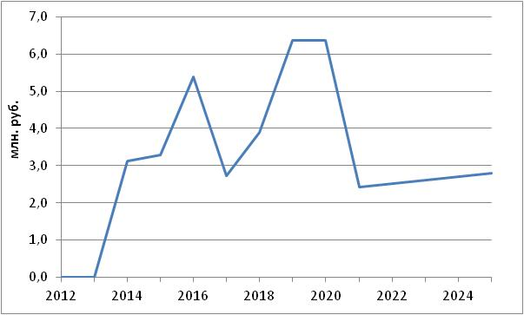
Предполагается, что затраты организаций на подключение новых потребителей будут компенсироваться за счет платы за подключение. Ее размер в среднем за весь период составит 1,43 млн. руб. за Гкал/ч.

Котельная п. Тургояк ООО "Теплотех-Сервис"
Общий объем капитальных вложений составляет 14 841 тыс. руб., в т.ч. в развитие источника – 4 185 тыс. руб., в развитие сетей –10 656 тыс. руб. Основным источником финансирования являются заемные средства, привлекаемые на условиях, описанных в разделе 1. Структура источников финансирования приведена на рисунке 6.2.
Рисунок 6.19. Структура источников финансирования проектов
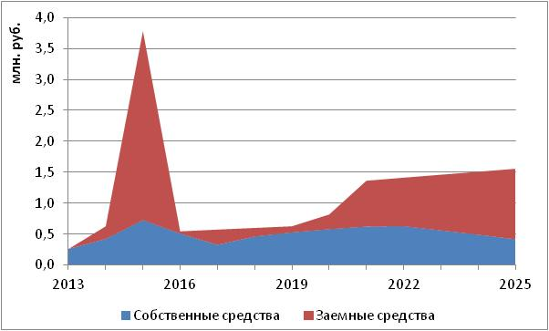

Объем собственных инвестиций в середине периода снижается, т.к. основная их часть направляется на выплаты процентов по займам. Проекты, предусмотренные программой полностью финансируются за счет собственных и заемных средств, привлекаемых организацией. Выделение бюджетного финансирования не требуется. Необходимый темп роста тарифа для потребителей приведен на рисунке 6.3.
Рисунок 6.20. Тариф и индекс роста тарифа для потребителей (год к году)
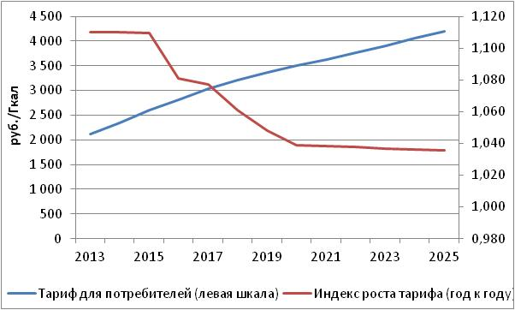

Котельная п. Нижний Атлян
Общий объем капитальных вложений в развитие источника и сетей составляет 102 294 тыс. руб., из них затраты на развитие источника – 40 239 тыс. руб., на реконструкцию сетей – 62 055 тыс. руб.
Максимальный объем собственных и заемных средств, который может быть использован для финансирования мероприятий программы при заданном темпе роста тарифа (раздел 1) составляет 38 659 млн. руб. Сумма бюджетных инвестиций составит 63 635 тыс. руб. (62% от объема капитальных вложений). Наиболее оптимальной формой бюджетной поддержки является компенсация затрат организации на обслуживание займов. В этом случае бюджетные средства расходуются не единовременно, а в течение некоторого периода, что позволяет снизить нагрузку на бюджет в первые годы, но приводит к росту суммарных затрат за весь период.
Основной объем бюджетных средств предполагается направить на реконструкцию тепловых сетей источника (62 055 тыс. руб.). Остальные средства в сумме 1 580 тыс. руб. предполагается использовать для финансирования мероприятий по реконструкции существующего источника.
На рисунке 6.4. приведена структура источников финансирования при финансировании мероприятий преимущественно за счет заемных средств и частичной компенсации затрат на их обслуживание за счет бюджета.

Рисунок 6.21. Структура источников финансирования
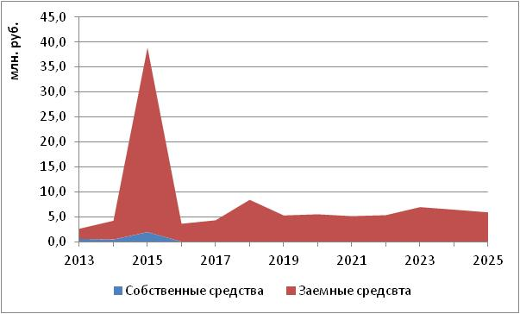
Суммарные расходы бюджета на реализацию мероприятий по котельной п. Нижний Атлян приведены на рисунке 6.5.
Рисунок 6.22. Сумма бюджетного финансирования
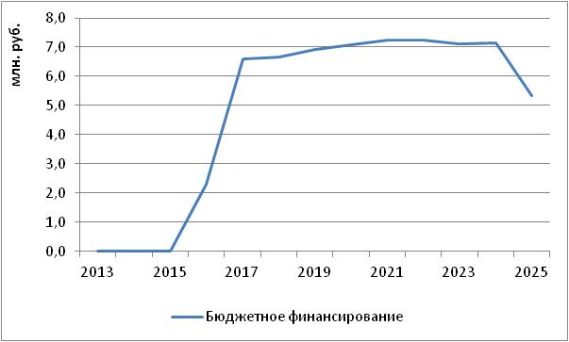
Предполагается, что организация самостоятельно решает вопросы предоставления гарантий, необходимых для получения заемных средств.
При реализации предложенной схемы финансирования тариф на услуги централизованного теплоснабжения будет изменяться в соответствии с прогнозом Министерства экономического развития РФ (см. рисунок 6.3).

Котельные ПАТП и ЗАО «Миассмебель»
Общий объем капитальных вложений в развитие источников и сетей составляет 113 029 тыс. руб., из них затраты на развитие источника – 67 671 тыс. руб., на реконструкцию сетей – 45 358 тыс. руб.
Мероприятия практически полностью могут быть профинансированы за счет собственных и заемных средств (рисунок 6.6): для выплаты по займам достаточно эффектов, получаемых при реализации проекта. Дефицит средств образуется в 2016-2017 годах, т.к. на эти годы приходится наибольшая сумма долга организации по займам. Для компенсации дефицита средств предполагается выделение бюджетных субсидий на выплату процентов по займам в сумме 950 тыс. руб. (1% от суммы капитальных вложений).

Рисунок 6.23. Структура источников финансирования
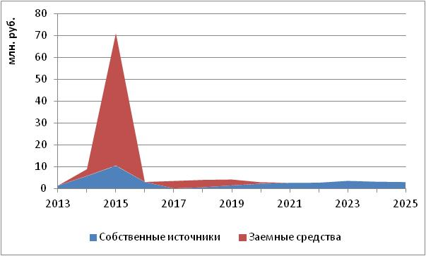

Рисунок 6.24. Сумма бюджетного финансирования
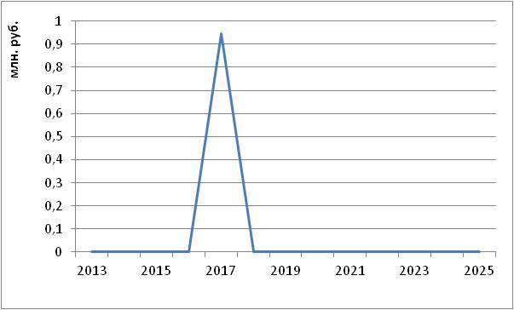
При реализации предложенной схемы финансирования тариф на услуги централизованного теплоснабжения будет изменяться в соответствии с прогнозом Министерства экономического развития РФ (см. рисунок 6.3).

Котельная Хребетского щебеночного завода
Общий объем капитальных вложений в развитие источника и сетей составит 56 267 тыс. руб., из них затраты на развитие источника – 16 739 тыс. руб., на реконструкцию сетей – 39 527 тыс. руб.
Максимальный объем собственных и заемных средств, который может быть использован для финансирования мероприятий программы при заданном темпе роста тарифа (раздел 1) составляет 26 944 тыс. руб. Сумма бюджетных инвестиций составит 29 323 тыс. руб. (52% от объема капитальных вложений). Наиболее оптимальной формой бюджетной поддержки является компенсация затрат организации на обслуживание займов. В этом случае бюджетные средства расходуются не единовременно, а в течение некоторого периода. Это позволяет снизить нагрузку на бюджет в первые годы, но приводит к росту суммарных затрат за весь период.
Все бюджетные средства предполагается направить на финансирование мероприятий, связанных с перекладкой тепловых сетей.
На рисунке 6.8. приведена структура источников финансирования при финансировании мероприятий преимущественно за счет заемных средств и частичной компенсации затрат на их обслуживание за счет бюджета.

Рисунок 6.25. Структура источников финансирования
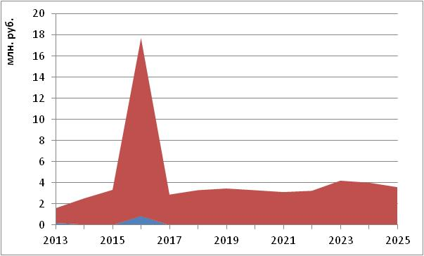
Суммарные расходы бюджета на реализацию мероприятий по котельной приведены на рисунке 6.9.

Рисунок 6.26. Сумма бюджетного финансирования
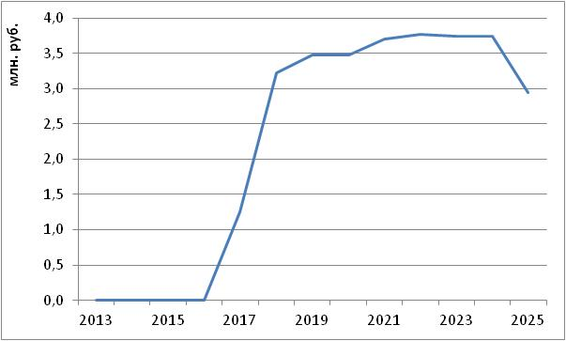
Для получения кредита необходимо предоставление дополнительных гарантий либо за счет материнской компании, либо за счет создания партнерства со сторонним инвестором или с администрацией (ГЧП).
При реализации предложенной схемы финансирования тариф на услуги централизованного теплоснабжения будет изменяться в соответствии с прогнозом Министерства экономического развития РФ (см. рисунок 6.3).

Котельная пос. Ленинск
Общий объем капитальных вложений в развитие источника и сетей составит 146 722 тыс. руб. тыс. руб., из них затраты на развитие источника – 50 608 тыс. руб., на реконструкцию сетей – 96 114тыс. руб.
Максимальный объем собственных и заемных средств, который может быть использован для финансирования мероприятий программы при заданном темпе роста тарифа (раздел 1) составляет 31 082 тыс. руб. Сумма бюджетных инвестиций составит 115 639 тыс. руб. (79% от объема капитальных вложений). Наиболее оптимальной формой бюджетной поддержки является компенсация затрат организации на обслуживание займов. В этом случае бюджетные средства расходуются не единовременно, а в течение некоторого периода. Это позволяет снизить нагрузку на бюджет в первые годы, но приводит к росту суммарных затрат за весь период.
Основная часть бюджетные средств будет направлена на финансирование мероприятий по перекладке тепловых сетей (80% от выделенных средств). Стальные средства – на софинансирование реконструкции источника.
На рисунке 6.10. приведена структура источников финансирования при финансировании мероприятий преимущественно за счет заемных средств и частичной компенсации затрат на их обслуживание за счет бюджета. Из рисунка видно, что финансирование осуществляется за счет заемных средств, собственные средства организации и бюджетные средства при этом используются для выплат по займам.
Рисунок 6.27. Структура источников финансирования
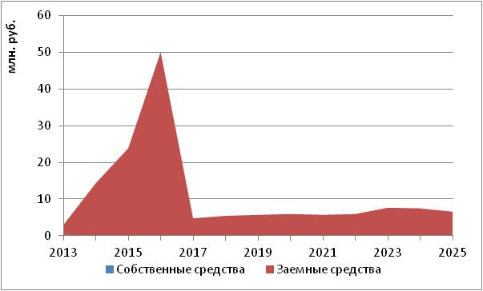
Суммарные расходы бюджета на реализацию мероприятий по котельной приведены на рисунке 6.11.
Рисунок 6.28. Сумма бюджетного финансирования
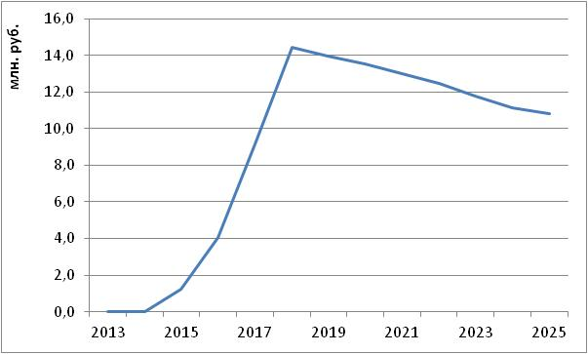
Для получения кредита необходимо предоставление дополнительных гарантий либо за счет материнской компании, либо за счет создания партнерства со сторонним инвестором или с администрацией (ГЧП).
При реализации предложенной схемы финансирования тариф на услуги централизованного теплоснабжения будет изменяться в соответствии с прогнозом Министерства экономического развития РФ (см. рисунок 6.3).

Котельная ООШ № 23 МУ МГО "Образование"
Котельная осуществляет теплоснабжение только ведомственных потребителей. Поэтому решение о источниках финансирования и способах их возврата остается за МУ МГО «Образование».
При этом необходимо отметить, что реализация предложенных мероприятий, а именно перевод котельной на использование газа в качестве основного топлива, позволит снизить эксплуатационные затраты организации.

ТЭЦ ОАО «ЭНСЕР»
Проектом схемы предусмотрено переключение потребителей котельной п. Динамо, при этом затраты на переключение и затраты на перекладку сетей котельной Динамо будет нести ОАО «ЭНСЕР». В этом случае суммарные капитальные затраты по организации составят 3 513 млн. руб., в т.ч. расходы на реконструкцию ТЭЦ – 189 млн. руб., на реконструкцию тепловых сетей, выработавших свой ресурс – 1 646 млн. руб.
Капитальные затраты по проектам превышаю возможности предприятия по их финансированию. Максимальная сумма средств, которая может быть привлечена организацией (с учетом ограничения темпа роста тарифа) составляет 1 409 млн. руб. Остальная часть финансируется за счет бюджетных средств. При расчете максимальной суммы учтена возможность перекрестного финансирования мероприятий по теплоснабжению за счет электроэнергии.
Суммарные бюджетные расходы на реализацию проекта составят более 2 105 млн. руб. График бюджетного финансирования при котором темп роста тарифа на услуги теплоснабжения для потребителей темп не превосходит предельный уровень приведен на рисунке 6.12.

Рисунок 6.29. Сумма бюджетного финансирования
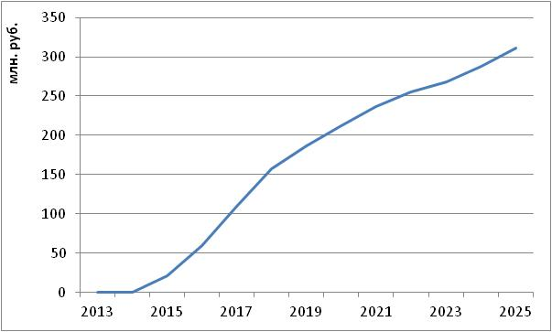

Прочие источники
Мероприятия, реализуемые по прочим источникам, связаны с реконструкцией тепловых сетей и не имеют явного экономического эффекта. Поэтому их реализация приведет к росту тарифа для потребителей за счет роста амортизации, а также за счет дополнительных затрат, связанных с источниками финансирования.
Учитывая ограничения на темп роста тарифа и отсутствие явного экономического эффекта от реализации мероприятий, предполагается, что их финансирование будет осуществляться за счет бюджетных средств.

Мероприятия по системам водоснабжения и водоотведения
Общий объем капитальных вложений в развитие систем водоснабжения и водоотведения в период с 2013 по 2025 год составит более 11,5 млрд. руб. Учитывая, что плановая выручка организации в 2013 году по регулируемым видам деятельности составит 401,8 млн. руб. (213,7 млн. руб. по водоснабжению и 188,1 млн. руб. по водоотведению), организация самостоятельно не в состоянии реализовать все мероприятия программы.
Максимальный объем средств (собственных или заемных), которые может инвестировать организация в развитие системы водоснабжения составляет 815,2 млн. руб. Эта величина рассчитана исходя из максимальной суммы затрат организации, которые могут быть включены в тариф. Остальные средства (в сумме 3 824,5 млн. руб.) должны быть выделены из бюджета.
График капитальных затрат по мероприятиям в сфере водоснабжения и источники финансирования приведены на рисунке 6.13.
Рисунок 6.30. Структура источников финансирования по проектам системы водоснабжения
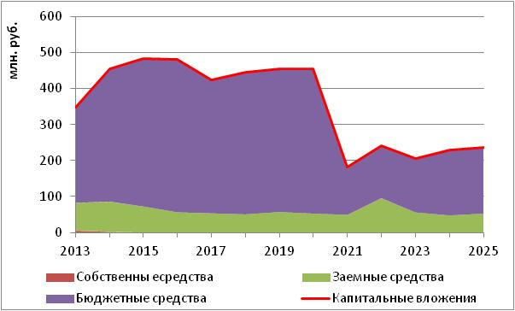
Для реализации мероприятий программы организации необходимо ежегодно привлекать займы в сумме 50 млн. руб. Максимальная сумма долга составит 377 млн. руб. (2022 год). На рисунке 6.14 представлен график изменения задолженности организации перед кредиторами с учетом погашения займов.
Рисунок 6.31. Задолженность организации с учетом погашения
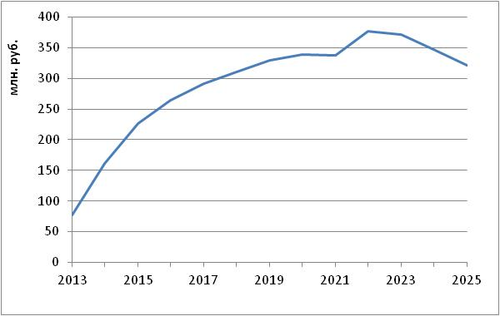
По мере роста суммы займов возрастает сумма выплат по ним. К 2020 году сумма выплат будет составлять около 90 млн. руб. На рисунке 6.15. приведены графики суммы выплат по займам и суммы собственных средств организации.
Рисунок 6.32. Выплаты по займам
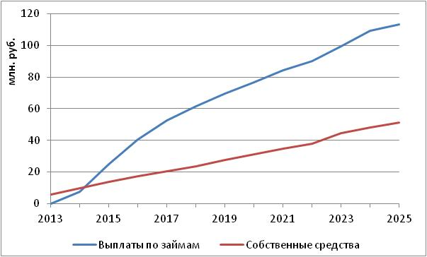
Из графика видно, что в первые годы для выплаты по кредитам достаточно собственных средств организации, но, начиная с 2015 года, этих средств не достаточно. Для компенсации дефицита необходимо либо повышать темп роста тарифа (вводя, например, инвестиционную надбавку) или выделить бюджетные субсидии организации. Предполагается, что будет реализован второй вариант. В этом случае общий объем субсидий составит 471 млн. руб.
При использовании предложенной схемы финансирования и выделении необходимого объема бюджетных средств темп роста тарифа на услуги централизованного теплоснабжения будет соответствовать прогнозу МЭР.

Максимальный объем средств (собственных и заемных), который организация может направить на финансирование проектов по системе водоотведения за период до 2025 года составляет 733,7 млн. руб., из них 3,8 млн. руб. – собственных средств и 729,9 млн. руб. – заемных средств. Остальные средства должны быть выделены из бюджета. Структура источников финансирования проектов представлена на рисунке6.16.
Рисунок 6.33. Структура источников финансирования по проектам системы водоотведения
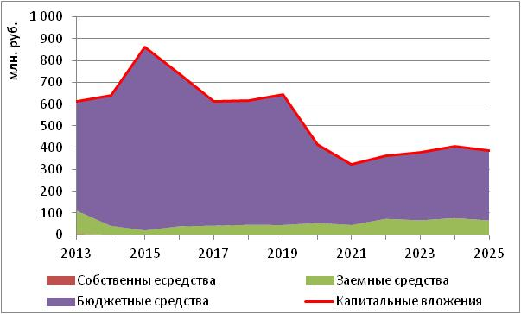
На долю собственных и заемных средств, привлекаемых организацией приходится 10% от общего объема инвестиций за весь период. При этом весь объем собственных средств направляется на выплаты по займам (рисунок 6.17). Начиная с 2014 года, собственных средств для выплат не достаточно и необходимо привлечение дополнительных средств, которые могут быть получены либо за счет увеличения темпа роста тарифа (введения инвестиционной надбавки) или за счет выделения субсидий из средств бюджета. Предполагается, что будет реализован второй вариант. В этом случае сумма субсидий составит 373,8 млн. руб.
Рисунок 6.34. Выплаты по займам
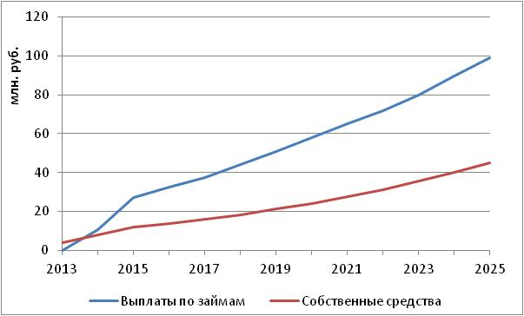

При использовании предложенных схем финансирования и выделении необходимого объема бюджетных субсидий темп роста тарифа на услуги водоотведения будет соответствовать прогнозу МЭР.

Мероприятия по системе электроснабжения
Предполагается, что мероприятия, направленные на подключение новых потребителей (код мероприятия ЭС-04.02.00) будут реализованы за счет средств потребителей. Для этого будет либо установлена единая плата за подключение для всех потребителей, либо заключены индивидуальные договоры на выполнение необходимого объема работ. Общий объем привлекаемых средств составит 84,7 млн. руб.
Прочие проекты реализуются за счет собственных и заемных средств организации. Вопрос о структуре источников финансирования и необходимой инвестиционной надбавке в тарифе должен быть дополнительно проработан при разработке перспективной схемы электроснабжения или инвестиционной программы организации. При этом не зависимо от выбранной схемы финансирования темп роста тарифа не долен превышать предельный уровень определенный МЭР.

Мероприятия по системе сбора, вывоза и утилизации ТБО
Анализ проектов строительства мусоросортировочных линий показывает, что деятельность таких предприятий, как правило, убыточна (т.е. расходы на сортировку мусора превосходят доход от продажи вторичного сырья). Это связано в первую очередь с низкой стоимостью получаемого вторичного сырья.
В связи с этим реализация проекта за счет средств инвесторов или заемных средств не представляется возможным, поэтому предполагается, что проект будет полностью реализован за счет бюджетных средств.
Мероприятия ТБО-01.00.02 - ТБО-01.00.04 предполагают развитие муниципальных предприятий, оказывающих услуги по санитарной очистке территории города. Кроме того, мероприятия не имеют явного экономического эффекта, который мог бы использоваться для возврата займов или средств частных инвесторов. Поэтому для финансирования мероприятий могут быть использованы только бюджетные средства.

Мероприятия программы энергосбережения
Основным источником финансирования мероприятий, предусмотренным в программе энергосбережения являются средства собственников помещений (43%) и средства инвесторов (23%). На их долю приходится 67% от общего объема инвестиций.
Рисунок 6.35. Источники финансирования мероприятий по энергосбережению
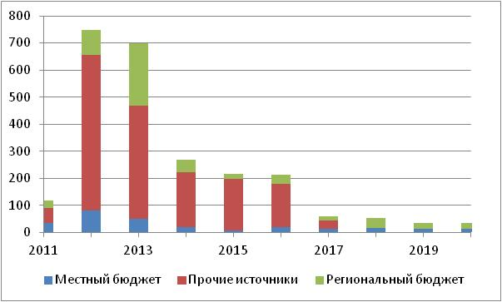
Остальные средства привлекаются из бюджетов различных уровней.

Тариф на коммунальные услуги для потребителей
При финансировании мероприятий по системе теплоснабжения с использованием предложенных схем, темп роста тарифа на коммунальные услуги будет соответствовать прогнозу тарифов Министерства экономического развития РФ. График изменения тарифов по системам приведен на рисунках 6.19-6.21.
Рисунок 6.36. Темп роста тарифа для потребителей города на услуги теплоснабжения
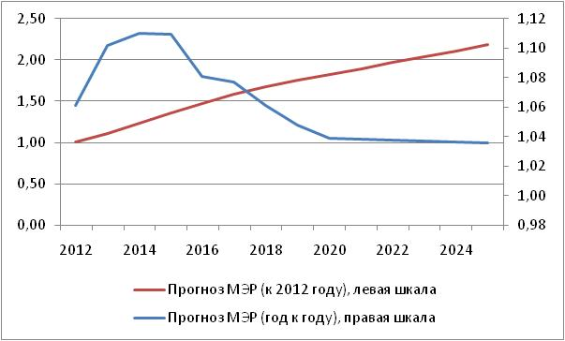

Рисунок 6.37. Темп роста тарифа для потребителей на услуги водоснабжения и водоотведения
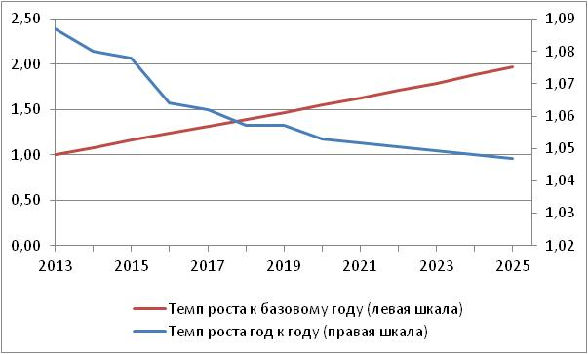

Рисунок 6.38. Темп роста тарифа для потребителей города на услуги электроснабжения

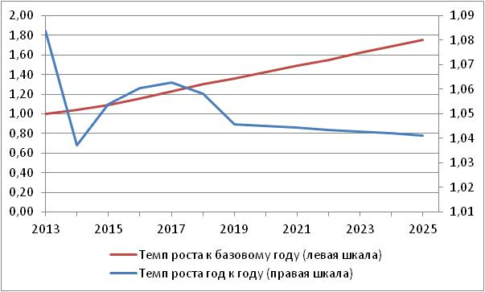

Доступность коммунальных услуг для населения
Отобранная в программе комплексного развития программа проектов по всем видам коммунальной инфраструктуры должна соответствовать критериям доступности, утвержденным приказом Министерства регионального развития Российской Федерации от 23 августа 2010 г. №378 (таблица 6.1).

Таблица 6.31 Критерии доступности коммунальных услуг для населения
№ | Критерий | Уровень доступности
№ | Критерий | доступный | недоступный
1 | Доля расходов на коммунальные услуги в совокупном доходе семьи | до 8,6% | свыше 8,6%
2 | Доля населения с доходами ниже прожиточного минимума | до 12% | свыше 12%
3 | Уровень собираемости платежей за коммунальные услуги | 85% и выше | 85% и ниже
4 | Доля получателей субсидий на оплату коммунальных услуг в общей численности населения | 15% и ниже | 15% и выше

По данным прогноза социально-экономического развития Миасского городского округа на 2013 год и плановый период 2014 и 2015 годов в 2013 году расходы населения Миасского городского округа на жилищно-коммунальные услуги составят 5,8% в совокупном доходе семьи. В перспективе (в связи с ростом доходов населения) доля расходов будет снижаться и к 2025 году составит 5,1% (рисунок 6.22).

Рисунок 6.39. Доля расходов на жилищно-коммунальные услуги в совокупном доходе семьи
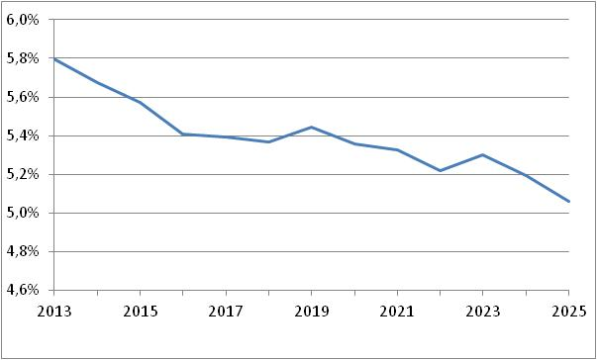

В связи с этим доля населения, получающего субсидии на оплату коммунальных услуг, будет снижаться относительно уровня 2013 года.

В 2013 году ожидаемый уровень собираемости платежей составит 98%. При последующем снижении расходов на коммунальные услуги (относительно доходов) уровень собираемости платежей будет увеличиваться.

По данным прогноза социально-экономического развития Миасского городского округа на 2013 год и плановый период 2014 и 2015 годов в 2013 году критерии доступности коммунальных услуг для населения выполняются. Как было показано выше в перспективе ожидается снижение доли расходов населения на коммунальные услуги в совокупном доходе семьи и, следовательно, улучшение показателей доступности.
Таким образом, рассчитанные тарифы на коммунальные услуги для населения являются доступными и могут быть установлены.

Управление программой
Утверждение программы, а также внесение любых изменений осуществляет собрание депутатов Миасского ГО в соответствии с порядком разработки, рассмотрения и утверждения инвестиционных программ организаций коммунального комплекса по развитию систем коммунальной инфраструктуры.
Ответственным за реализацию программы является департамент городского хозяйства администрации города Миасса.
Управление комплексом работ по реализации Программы осуществляет администрация города Миасса в лице департамента городского хозяйства, который определяет первоочередность выполнения мероприятий Программы с учетом приоритетных направлений и наличия средств, выделенных на реализацию мероприятий Программы, во взаимодействии со структурными подразделениями администрации города.
По мере необходимости указанное подразделение готовит предложения по корректировке перечня мероприятий Программы на очередной финансовый год, представляет заявки на финансирование мероприятий Программы.
Контроль за целевым использованием бюджетных средств, выделяемых на реализацию Программы осуществляется в установленном порядке в соответствии с действующим законодательством.
Исполнители Программы (организации коммунального комплекса):
- подготавливают ежегодно в установленном порядке годовой отчет о реализации Программы в форме докладов об основных результатах деятельности с расшифровкой по мероприятиям и вносят предложения по уточнению перечня программных мероприятий на очередной финансовый год;
- уточняют затраты по программным мероприятиям, а также механизм реализации Программы;
- размещают муниципальный заказ на выполнение работ и услуг, а также на поставку продукции по каждому программному мероприятию в рамках Федерального закона от 21.06.2005 г. № 94-ФЗ «О размещении заказов на поставки товаров, выполнение работ, оказание услуг для государственных и муниципальных нужд»;
- несут ответственность за своевременную и качественную подготовку и реализацию мероприятий Программы, обеспечивают эффективное использование выделенных средств.

Ежегодно до 01 марта года, следующего за отчетным Исполнители Программы представляют в департамент городского хозяйства сведения о реализации Программы.
Департамент городского хозяйства подводит текущие итоги выполнения Программы и до 01 апреля года, следующего за отчетным периодом, предоставляет в координирующий и финансовый органы отчет о реализации Программы в составе докладов о результатах и основных направлениях деятельности субъектов бюджетного планирования с пояснительной запиской за отчетный финансовый год.

Рассчитанные из установленных нормативов и розничных цен, руб. в месяц

